气动隔膜阀工作原理工作原理

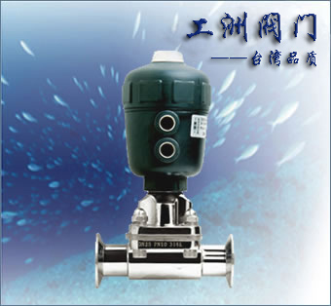

一、产品[气动隔膜阀工作原理}概述：
工洲牌卫生级隔膜阀是生物制药领域最值得信赖的产品，各种介质是特殊要求制作、其光滑无逢、无死角、绝对的高清洁度以及完整的质量保证体系。从而使其广泛的应用于生物制药领域及注射用水等无菌要求很高的系统，是为GMP要求而特制的。 材质316L
连接方式：卡箍或焊接
控制方式：气动
阀门材质：316L（304/316）
工业标准：ISO、DIN-1、DIN-2、ASNE、GB、ISO、BS、JIS
膜片材质：三元乙丙橡胶、聚四氟乙烯/三元乙丙橡胶
阀体结构：
使用温度：三元乙丙橡胶 130ºC 聚四氟乙烯/三元乙丙橡胶 150ºC
使用压力：三元乙丙橡胶 0～10bar 聚四氟乙烯/三元乙丙橡胶 0～10bar
特 点：气动隔膜阀工作原理可安装于任何位置，介质流向对阀门开闭不影响结构紧凑，气动隔膜阀工作原理适用于狭小的空间多种表面抛光，无死角可自动排空。
应 用：气动隔膜阀工作原理典型应用于发酵罐、配制罐、灌装机、无菌过滤机、制水设备、PW、WFI输送与分配、无菌流体输送及CIP、SIP等。气动隔膜阀工作原理广泛应用于生物制药、食品饮料、流体设备、化妆品等行业。

其它品种隔膜阀
隔膜阀的分类及其相关知识:
隔膜阀是一种特殊形式的截断阀，它的启闭件是一块用软质材料制成的隔膜，把阀体内腔与阀盖内腔及驱动部件隔开，故称隔膜阀。 该阀按结构形式可分为：屋式、直流式、截止式、直通式、闸板式和直角式六种；隔膜阀按驱动方式可分为手动、电动和气动三种，其中气动驱动又分为常开式、常闭式和往复式三种。
分类：
1、隔膜阀
2、卫生级不锈钢隔膜阀
3、G6B41J-10型常闭式气动隔膜阀工作原理
4、G6B41J-10型常开气动隔膜阀工作原理
5、EG41型英标隔膜阀
6、英标气动常闭隔膜阀
7、英标气动隔膜阀工作原理
8、G41F塑料隔膜阀
9、衬胶堰式隔膜阀
10、气动隔膜阀工作原理
11、英标气动常开型隔膜阀
12、气动衬里隔膜阀
13、电动衬氟隔膜阀
14、衬胶直流式隔膜阀
15、G49J三通隔膜阀
16、GM高真空隔膜阀
17、药用卫生级隔膜阀
18、EG41W无衬里隔膜阀
19、EG6K41J常开气动隔膜阀工作原理
20、EG641J衬胶气动隔膜阀工作原理
21、无带手操往复型气动隔膜阀工作原理
22、直通式隔膜阀
23、卫生级隔膜阀
24、内螺纹隔膜阀
25、不锈钢衬胶隔膜阀
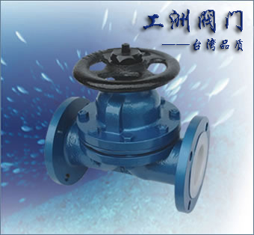

一、产品[隔膜阀]的详细资料:
产品名称：手动隔膜阀
产品特点：工洲牌隔膜阀是一种特殊形工的具有截断功能的阀门，其启闭件由钢质瓣与软质材料（橡胶和氟塑料复合）制的隔膜组成并将阀体内腔与阀盖内腔隔开以达到截断管内介质之目的。
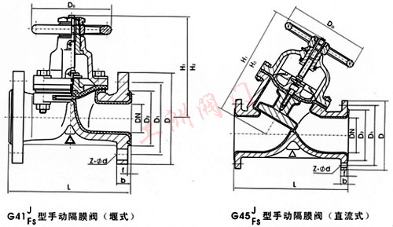
设计规范：遵循GB 1239, BS 5156标准。
驱动方式：手动、气动（常开或常闭）、电动。
法兰连接隔膜阀
设计与制造符合中国国家标准
基本结构形式：堰式，直流式
公称压力PN0.6~1.0(Mpa)
公称能径DN15-400(mm)
手动 | G41J(堰式) |  | 手动 | G641J(往复式)
手动 | G41F5(堰式) |  | 手动 | G641F5(往复式)
手动 | G45J(直流式) |  | 手动 | G6B41F(常闭式)
手动 | G45F5(直流式) |  | 手动 | G6B41F5(常闭式)
电动 | G9B41J(防爆式) |  | 电动 | G941J(普通型)
电动 | G9B41F5(防爆式) |  | 电动 | G941F5(普通型)
遵循规范 |  | STANDARD
设计与制造 |  | GB12239
结构长度 |  | GB1221/JB1688
法兰尺寸 |  | JB78/JB79(GB HG SH)
压力试验 |  | GB/T13927
标签 |  | GB12220
供货 |  | GB/T12252
二、主要零部件材料表：
序号 | 零件名称 | 灰铸铁 | 铸钢 | 不锈钢 |  |  | 超低碳钢
序号 | 零件名称 | Z | C | P | R | PL |  | RL
1 | 阀体、阀盖、阀瓣 | HT250 | WCB | CF8 | CF8M | CF3 |  | CF3M
2 | 阀杆 | 35 | 1Cr13 | 1Cr18Ni19Ti | 1Cr18Ni12Mo2Ti | 00Cr18Ni10 |  | 00Cr17Ni14Mo2
3 | 衬里层 | FEP（F46） PFA PCTFE（F3）
4 | 隔膜 | FEP（F46）/CR（氟丁橡胶） PFA（可溶性聚四氟乙烯）/FPDM（乙丙橡胶）
5 | 阀杆螺母 | ZCuAL10Fe3 ZCuAL10Fe3
6 | 螺栓 | 35 | 35 | 1Cr17Ni2 | 1Cr17Ni2 | 1Cr17Ni9Ti |  | 1Cr17Ni9Ti
7 | 螺母 | 45 | 45 | 0Cr18Ni9 | 0Cr18Ni9 | 0Cr18Ni9 |  | 0Cr18Ni9
8 | 手轮 | HT200 | HT200 | WCC | WCC | WCC |  | WCC
三、工洲牌隔膜阀外形连接尺寸及重量：
型号 | 公称通径DN(mm) | 尺寸（㎜）
型号 | 公称通径DN(mm) | L | D | D1 | D0 | Z-φd | H | H1 | H2 | H3 | 重量  (㎏)
G41WJFS-6\10 | 15 | 125 | 95 | 65 | 120 | 4-φ14 | - | - | - | - | 3.8
G41WJFS-6\10 | 20 | 135 | 105 | 75 | 120 | 4-φ14 | - | - | - | - | 4.2
G41WJFS-6\10 | 25 | 145 | 115 | 85 | 120 | 4-φ14 | 121 | 135 | - | - | 4.5
G41WJFS-6\10 | 32 | 160 | 1135 | 100 | 120 | 4-φ18 | 132 | 150 | - | - | 7
G41WJFS-6\10 | 40 | 180 | 145 | 110 | 140 | 4-φ18 | 156 | 176 | - | - | 9
G41WJFS-6\10 | 50 | 210 | 160 | 125 | 140 | 4-φ18 | 169 | 195 | - | - | 12
G41WJFS-6\10 | 65 | 250 | 180 | 145 | 200 | 4-φ18 | 202 | 236 | - | - | 18
G41WJFS-6\10 | 80 | 300 | 195 | 160 | 200 | 4-φ18 | 216 | 256 | - | - | 24.5
G41WJFS-6\10 | 100 | 350 | 215 | 180 | 280 | 8-φ18 | 270 | 322 | - | - | 38.5
G41WJFS-6\10 | 125 | 400 | 245 | 210 | 320 | 8-φ18 | 338 | 406 | - | - | 60
G41WJFS-6\10 | 150 | 460 | 280 | 240 | 320 | 8-φ23 | 384 | 464 | - | - | 82
G41WJFS-4 | 200 | 570 | 335 | 295 | 400 | 8-φ23 | 518 | 638 | - | - | 149
G41WJFS-4 | 250 | 680 | 390 | 350 | 500 | 12-φ23 | 598 | 734 | - | - | 240
G41WJFS-4 | 300 | 790 | 440 | 400 | 560 | 12-φ23 | 698 | 778 | - | - | 350
G41WJFS-4 | 350 | 900 | 500 | 460 | 560 | 16-φ23 | 723 | 883 | - | - | 392
G41WJFS-4 | 400 | 1000 | 565 | 515 | 640 | 16-φ25 | 868 | 1078 | - | - | 585
G45WJFS-6 | 32 | 180 | 135 | 100 | 120 | 4-φ18 | - | - | - | - | 7
G45WJFS-6 | 40 | 180 | 145 | 110 | 140 | 4-φ18 | - | - | 203 | 216 | 8.5
G45WJFS-6 | 50 | 210 | 160 | 125 | 140 | 4-φ18 | - | - | 213 | 229 | 14
G45WJFS-6 | 65 | 250 | 180 | 145 | 200 | 4-φ18 | - | - | 248 | 268 | 18
G45WJFS-6 | 80 | 300 | 195 | 160 | 200 | 4-φ18 | - | - | 281 | 305 | 30
G45WJFS-6 | 100 | 350 | 215 | 180 | 280 | 8-φ18 | - | - | 332 | 362 | 43
G45WJFS-6 | 125 | 400 | 245 | 210 | 320 | 8-φ18 | - | - | - | - | 67
G45WJFS-6 | 150 | 460 | 280 | 240 | 320 | 8-φ23 | - | - | 450 | 496 | 80
G45WJFS-6 | 200 | 570 | 335 | 295 | 400 | 8-φ23 | - | - | 594 | 654 | 150.2
G45WJFS-6 | 250 | 680 | 390 | 350 | 500 | 12-φ23 | - | - | 695 | 771 | 238
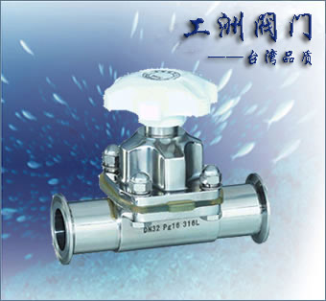

一、产品[卫生级不锈钢隔膜阀]概述：
产品名称:卫生级不锈钢隔膜阀
规格型号:1-6″ DN15-125 连接形式 快装、焊接、螺纹（供选） 应用 啤酒、制药、乳品、饮料、管路管道工程、机械制造商、化工业等。
材质:不锈钢304和316L
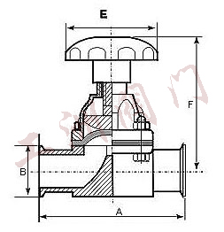
规格  （DN） | A | B | F
15 | 108 | 34 | 88/99
20 | 118 | 50.5 | 91/102
25 | 127 | 50.5 | 110/123
32 | 146 | 50.5 | 129/138
40 | 159 | 50.5 | 139/159
50 | 191 | 64 | 159/186
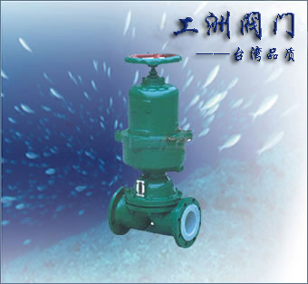

一、产品[气动隔膜阀工作原理]的详细资料：
产品名称：常闭式气动隔膜阀工作原理
产品特点：G6B41J-10型 常闭气动 G6B41W-6.4型 G6B41J-6.4型 G6B41FS-6.4型设计与制造按：GB12239 结构长度按：GB12221 法兰连接尺寸按：GB 4216.4 试验与检验按：GB/T 13927 常闭式气动衬胶隔膜阀
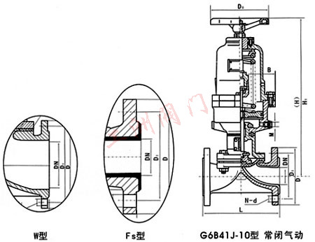
二、性能规范：
型号 | 公称压力PN（MPa） | 试验压力PS（MPa） |  |  | 适用介质 |  | 工作温度（℃）
型号 | 公称压力PN（MPa） | 壳体试验 | 密封试验
G6B4WUFS-6 | 0．6 | 0．9 | 0．66 | W．非腐蚀性流体  J·一般腐蚀性流体  FS。强酸碱及各种有机溶剂（溶融碱金属元素氧除外） |  | ≤100  ≤85  ≤150
G6B4WUFS-4 | 0．4 | 0．6 | 0．44
三、主要零件材质：
零件名称 | 阀体 | 阀瓣、阀盖 | 气缸、气缸盖 | 螺杆、阀杆、活塞 | 隔膜
材料 | HT200衬氟塑料、衬橡胶 | HT200 | HT200 | 35 | 氟丁橡胶、氟塑料
四、工洲牌G6B41J-10型常闭式气动隔膜阀工作原理外形连接尺寸及重量：
型号 | 公称通径DN（㎜） | 尺寸（mm） |  |  |  |  |  |  | 气动装置（㎜） |  |  | 质量  （㎏）
型号 | 公称通径DN（㎜） | L | D1 | D | n-d | H1 | D0 | 耗气量㎝2 |  | 气源压力MPa
G6B41WJFS-6 | 25 | 145 | 85 | 115 | 4-13．5 | 296 | 120 | 2．395×102 |  | 0．4 | 8
G6B41WJFS-6 | 32 | 160 | 100 | 140 | 4-17．5 | 398 | 140 | 6．082×102 |  | 0．4 | 15
G6B41WJFS-6 | 40 | 180 | 110 | 150 | 4-17．5 | 406 | 140 | 6．082×102 |  | 0．4 | 17
G6B41WJFS-6 | 50 | 210 | 125 | 165 | 4-17．5 | 464 | 160 | 1．235×102 |  | 0．4-0．5 | 26
G6B41WJFS-6 | 65 | 250 | 145 | 180 | 4-17．5 | - | 160 | 3．725×103 |  | 0．4-0．5 | 32
G6B41WJFS-6 | 80 | 300 | 160 | 200 | 4-17．5 | 645 | 200 | 3．725×103 |  | 0．4-0．5 | 56
G6B41WJFS-6 | 100 | 350 | 180 | 220 | 8-17．5 | 665 | 240 | 9．458×103 |  | 0．4-0．5 | 100
G6B41WJFS-6 | 125 | 400 | 210 | 250 | 8-17．5 | 832 | 320 | 1．409×104 |  | 0．4-0．5 | 170
G6B41WJFS-6 | 150 | 460 | 240 | 285 | 8-22 | 933 | 320 | 2．868×104 |  | 0．5 | 323
G6B41WJFS-4 | 200 | 570 | 295 | 340 | 8-22 | 1275 | 400 | 4．619×104 |  | 0．5 | 386
注：1、气动隔膜阀工作原理尚可附装反馈信号、限位器或定位器，以适应自近控、程控或调节流量的需要。
2、气动阀门的反馈信号采用无触点传感技术。
3、采用气缸活塞式。
4、当气源发生故障时，可操作手轮使阀门开启。
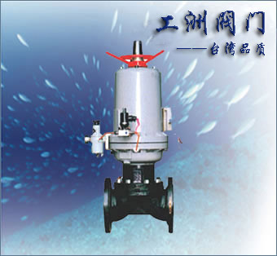

一、产品[气动隔膜阀工作原理]的详细资料：
产品名称：常开式气动隔膜阀工作原理
产品特点：G6B41J-10型 常闭气动 G6B41W-6.4型 G6B41J-6.4型 G6B41FS-6.4型设计与制造按：GB12239 结构长度按：GB12221 法兰连接尺寸按：GB 4216.4 试验与检验按：GB/T 13927 常开式气动衬胶隔膜阀,常开式衬氟塑料隔膜阀
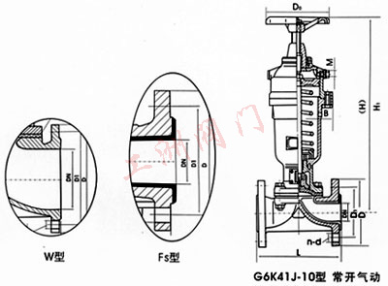
二、性能规范：
型号 | 公称压力PN（MPa） | 试验压力PS（MPa） |  |  | 适用介质 |  | 工作温度（℃）
型号 | 公称压力PN（MPa） | 壳体试验 | 密封试验
G6K4WUFS-6 | 0．6 | 0．9 | 0．66 | W．非腐蚀性流体  J·一般腐蚀性流体  FS。强酸碱及各种有机溶剂（溶融碱金属元素氧除外） |  | ≤100  ≤85  ≤150
G6K4WUFS-4 | 0．4 | 0．6 | 0．44
三、主要零件材质：
零件名称 | 阀体 | 阀瓣、阀盖 | 气缸、气缸盖 | 螺杆、阀杆、活塞 | 隔膜
材料 | HT200衬氟塑料、衬橡胶 | HT200 | HT200 | 35 | 氟丁橡胶、氟塑料
四、工洲牌G6B41J-10型常开气动隔膜阀工作原理外形连接尺寸及重量：
型号 | 公称通径DN（㎜） | 尺寸（mm） |  |  |  |  |  |  | 气动装置（㎜） |  |  | 质量  （㎏）
型号 | 公称通径DN（㎜） | L | D1 | D | n-d | H1 | D0 | 耗气量㎝2 |  | 气源压力MPa
G6B41WJFS-6 | 25 | 145 | 85 | 115 | 4-13．5 | 306 | 120 | 2．395×102 |  | 0．4 | 7．5
G6B41WJFS-6 | 32 | 160 | 100 | 140 | 4-17．5 | - | 140 | 6．082×102 |  | 0．4 | 14．3
G6B41WJFS-6 | 40 | 180 | 110 | 150 | 4-17．5 | 415 | 140 | 6．082×102 |  | 0．4 | 16．5
G6B41WJFS-6 | 50 | 210 | 125 | 165 | 4-17．5 | 458 | 160 | 1．235×102 |  | 0．4-0．5 | 24
G6B41WJFS-6 | 65 | 250 | 145 | 180 | 4-17．5 | - | 160 | 3．725×103 |  | 0．4-0．5 | 30
G6B41WJFS-6 | 80 | 300 | 160 | 200 | 4-17．5 | 642 | 200 | 3．725×103 |  | 0．4-0．5 | 51
G6B41WJFS-6 | 100 | 350 | 180 | 220 | 8-17．5 | 710 | 240 | 9．458×103 |  | 0．4-0．5 | 92
G6B41WJFS-6 | 125 | 400 | 210 | 250 | 8-17．5 | 804 | 320 | - |  | 0．4-0．5 | 148
G6B41WJFS-6 | 150 | 460 | 240 | 285 | 8-22 | 920 | 320 | 2．868×104 |  | 0．5 | 200
G6B41WJFS-4 | 200 | 570 | 295 | 340 | 8-22 | 1145 | 400 | 4．619×104 |  | 0．5 | 275
注：1、气动隔膜阀工作原理尚可附装反馈信号、限位器或定位器，以适应自近控、程控或调节流量的需要。
2、气动阀门的反馈信号采用无触点传感技术。
3、采用气缸活塞式。
4、当气源发生故障时，可操作手轮使阀门开启。
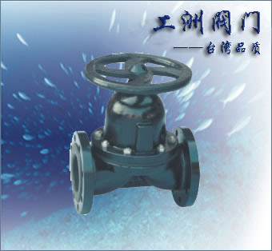

一、产品[手动隔膜阀]的详细资料：
产品名称：英标手动隔膜阀
产品特点：EG41型 W型 JS型 EG41W-16，10.6型 G41W-10.6型 EG41J16，10.6型 G41J-10.6型 EG41FS-16，10.6型 G41FS-10.6型设计与制造按：GB12239或BS5156 结构长度按：GB12221或BS5156 法兰连接尺寸按：GB4216.4或BS4504 试验与检验按：GB/T13927或BS5156 引进手动衬胶
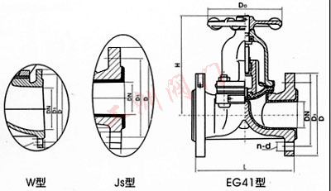
二、性能规范：
型号 | 公称压力  PN（Mpa） | 试验压力PS（Mpa） |  | 适用介质 | 工作温度（℃）
型号 | 公称压力  PN（Mpa） | 壳体试验 | 密封试验 | 适用介质 | 工作温度（℃）
EG41J-6 | 0．6 | 0．9 | 0．66 | W．非腐蚀性流体  J·一般腐蚀性流体  FS。强酸碱及各种有机溶剂（溶融碱金属元素氧除外） | ≤100  ≤85  ≤150
EG41J-10 | 1．0 | 1．5 | 1．1 | W．非腐蚀性流体  J·一般腐蚀性流体  FS。强酸碱及各种有机溶剂（溶融碱金属元素氧除外） | ≤100  ≤85  ≤150
EG41J-16 | 1．6 | 2．4 | 1．76 | W．非腐蚀性流体  J·一般腐蚀性流体  FS。强酸碱及各种有机溶剂（溶融碱金属元素氧除外） | ≤100  ≤85  ≤150
G41J-6 | 0．6 | 0．9 | 0．66 | W．非腐蚀性流体  J·一般腐蚀性流体  FS。强酸碱及各种有机溶剂（溶融碱金属元素氧除外） | ≤100  ≤85  ≤150
G41J-10 | 1．0 | 1．5 | 1．1 | W．非腐蚀性流体  J·一般腐蚀性流体  FS。强酸碱及各种有机溶剂（溶融碱金属元素氧除外） | ≤100  ≤85  ≤150
三、工洲牌EG41型英标隔膜阀外形连接尺寸及重量：
型号 | 公称通径  DN（mm） | 尺寸 |  |  |  |  |  |  |  |  | 质量（㎏）
型号 | 公称通径  DN（mm） | J型 | W型 | f | D1 | D | D0 | n-d | H
EG41WJFS-16 | 20 | 121 | 117 | 2 | 75 | 105 | 70 | 4-13．5 | 92 | 3
EG41WJFS-16 | 25 | 131 | 127 | 2 | 85 | 115 | 83 | 4-13．5 | 96 | 4
EG41WJFS-16 | 32 | 150 | 146 | 2 | 100 | 140 | 114 | 4-17．5 | 131 | 6．5
EG41WJFS-16 | 40 | 163 | 159 | 2 | 110 | 150 | 114 | 4-17．5 | 142 | 7．5
EG41WJFS-16 | 50 | 194 | 190 | 2 | 125 | 165 | 150 | 4-17．5 | 167 | 10．5
EG41WJFS-16 | 65 | 220 | 216 | 2 | 145 | 185 | 165 | 4-17．5 | 203 | 17．5
EG41WJFS-16 | 80 | 258 | 254 | 2 | 160 | 200 | 230 | 8-17．5 | 216 | 25
EG41WJFS-16 | 100 | 309 | 305 | 2 | 180 | 220 | 280 | 8-17．5 | 270 | 36
EG41WJFS-16 | 125 | 362 | 356 | 3 | 210 | 250 | 280 | 8-17．5 | 319 | 47
EG41WJFS-16 | 150 | 412 | 406 | 3 | 240 | 285 | 368 | 8-22 | 365 | 73
EG41WJFS-16 | 200 | 529 | 521 | 4 | 295 | 340 | 483 | 8-22 | 462 | 142
EG41WJFS-16 | 250 | 641 | 635 | 4 | 350 | 395 |  | 12-22
EG41WJFS-16 | 300 | 757 | 749 | 4 | 400 | 445 |  | 12-22
EG41WJFS-10 | 20 | 121 | 117 | 2 | 75 | 105 | 70 | 4-13．5 | 92 | 3
EG41WJFS-10 | 25 | 131 | 127 | 2 | 85 | 115 | 83 | 4-13．5 | 96 | 4
EG41WJFS-10 | 32 | 150 | 146 | 2 | 100 | 140 | 114 | 4-17．5 | 131 | 6．5
EG41WJFS-10 | 40 | 163 | 159 | 2 | 110 | 150 | 114 | 4-17．5 | 142 | 7．5
EG41WJFS-10 | 50 | 194 | 190 | 2 | 125 | 165 | 150 | 4-17．5 | 167 | 10．5
EG41WJFS-10 | 65 | 220 | 216 | 2 | 145 | 185 | 165 | 4-17．5 | 203 | 17．5
EG41WJFS-10 | 80 | 258 | 254 | 2 | 160 | 200 | 230 | 8-17．5 | 216 | 25
EG41WJFS-10 | 100 | 309 | 305 | 2 | 180 | 220 | 280 | 8-17．5 | 270 | 36
EG41WJFS-10 | 125 | 362 | 356 | 3 | 210 | 250 | 280 | 8-17．5 | 319 | 47
EG41WJFS-10 | 150 | 412 | 406 | 3 | 240 | 285 | 368 | 8-22 | 365 | 73
EG41WJFS-10 | 200 | 529 | 521 | 4 | 295 | 340 | 483 | 8-22 | 462 | 142
EG41WJFS-6 | 125 | 362 | 356 | 3 | 210 | 250 | 280 | 8-17．5 | 319 | 47
EG41WJFS-6 | 150 | 412 | 406 | 3 | 240 | 285 | 368 | 8-22 | 365 | 73
EG41WJFS-6 | 200 | 529 | 521 | 4 | 295 | 340 | 483 | 8-22 | 462 | 142
EG41WJFS-6 | 250 | 641 | 635 | 4 | 350 | 395 |  | 12-22
EG41WJFS-6 | 300 | 757 | 749 | 4 | 400 | 445 |  | 12-22

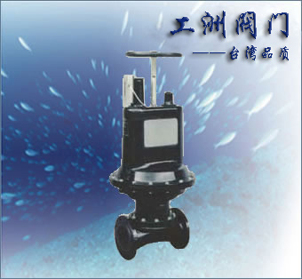

一、产品[隔膜阀]的详细资料：
产品名称：英标气动常闭式隔膜阀
产品特点：EG6B41J型 JFS型 W型 EG6K41JFS-16，10.6型 EG6B41JFS-16，10.6型 EG6B41W-16，10.6型 EG6B41J-16，10.6型 EG6B41J-16，10.6型 设计与制造按：GB12239或BS5156 结构长度按：GB12221或BS5156 法兰连接尺寸按：4216.4或BS4504 试验与检验按：GB/T13927或BS5156 常闭式英标气动衬胶,常闭式衬氟隔膜阀,常闭式隔膜阀
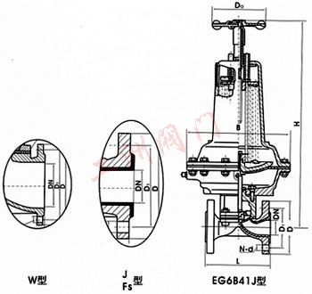
二、性能规范：
型号 | 公称压力  PN（Mpa） | 试验压力PS（Mpa） |  |  | 适用介质 |  | 工作温度（℃）
型号 | 公称压力  PN（Mpa） | - | -
EG6B41WJFS-6 | 0．6 | 0．9 | 0．66 | W．非腐蚀性流体  J·一般腐蚀性流体  FS。强酸碱及各种有机溶剂  （溶融碱金属元素氧除外） |  | ≤100  ≤85  ≤150
EG6B41WJFS-10 | 1．0 | 1．5 | 1．1
EG6B41WJFS-16 | 1．6 | 2．4 | 1．76
三、工洲牌英标气动常闭隔膜阀外形连接尺寸及重量：
型号 | 公称通径  DN（mm） | 尺寸（mm） |  |  |  |  |  |  |  |  |  |  | 气动装置 |  |  |  | 质量  （㎏）
型号 | 公称通径  DN（mm） | L |  | f | D1 | D | D0 | n-d | H | B | 代号  ES | 耗气量（cm3） |  | 气源压力（MPa） | 气源接头（in）
型号 | 公称通径  DN（mm） | J型 | W型
EG6B41WJFS-16 | 20 | 121 | 117 | 2 | 75 | 105 | 120 | 4-13．5 | - | 168 | 61 | 163．87 |  | 0．3 | 1/8 | 7．2
EG6B41WJFS-16 | 25 | 131 | 127 | 2 | 85 | 115 | 120 | 4-13．5 | 394 | 168 | 61 | 196．65 |  | 0．3-0．4 | 1/8 | 8．9
EG6B41WJFS-16 | 32 | 150 | 146 | 2 | 100 | 140 | 120 | 4-17．5 | 400 | 168 | 61 | 229．4 |  | 0．3-0．4 | 1/8 | 10．6
EG6B41WJFS-16 | 40 | 163 | 159 | 2 | 110 | 150 | 165 | 4-17．5 | 485 | 260 | 62 | 1425．7 |  | 0．3-0．4 | 1/4 | 19．5
EG6B41WJFS-16 | 50 | 194 | 190 | 2 | 125 | 165 | 165 | 4-17．5 | 635 | 318 | 63 | 2284．1 |  | 0．3-0．4 | 1/4 | 34．9
EG6B41WJFS-10 | 65 | 220 | 216 | 2 | 145 | 185 | 165 | 4-17．5 | 650 | 318 | 63 | 3048 |  | 0．3-0．4 | 1/4 | 39．9
EG6B41WJFS-10 | 80 | 258 | 254 | 2 | 160 | 200 | 165 | 8-17．5 | 660 | 318 | 63 | 3244．7 |  | 0．4-0．5 | 1/4 | 51．9
EG6B41WJFS-10 | 100 | 309 | 305 | 2 | 180 | 220 | 280 | 8-17．5 | 816 | 425 | 64 | 6964．5 |  | 0．4-0．5 | 3/8 | 93．2
EG6B41WJFS-10 | 125 | 362 | 356 | 3 | 210 | 250 | 280 | 8-17．5 | 825 | 425 | 64 | 7439．7 |  | 0．4-0．5 | 3/8 | 105．3
EG6B41WJFS-10 | 150 | 412 | 406 | 3 | 240 | 285 | 310 | 8-22 | 1013 | 549 | 65 | 14912 |  | 0．5 | 3/8 | 184．5
EG6B41WJFS-6 | 200 | 529 | 521 | 4 | 295 | 340 | 483 | 8-22 | 1300 | 749 | 66 | 49161 |  | 0．5 | 1/2 | 407．4
注：1、气动隔膜阀工作原理尚可附装反馈信号、限位器或定位器，以适应自近控、程控或调节流量的需要。
2、气动阀门的反馈信号采用无触点传感技术。
3、采用气缸活塞式。 4、当气源发生故障时，可操作手轮使阀门开启
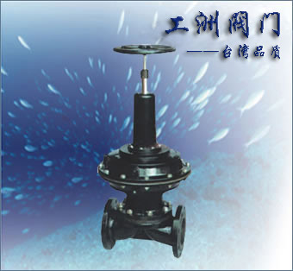

一、产品[隔膜阀]的详细资料：
产品名称：英标气动常闭式隔膜阀
产品特点：W型 JFS型 EG6K41W、J、F-6、10、16型设计与制造按：GB12239或BS5156 结构长度按：GB12221或BS5156 法兰连接尺寸按：GB4216.4或BS4504 试验与检验按：GB/T13927或BS5156 常开式气动衬胶,常开式衬氟塑料隔膜阀
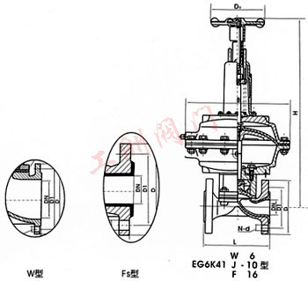
二、性能规范：
型号 | 公称压力  PN（Mpa） | 试验压力PS（Mpa） |  | 适用介质 | 工作温度（℃）
型号 | 公称压力  PN（Mpa） | - | - | 适用介质 | 工作温度（℃）
EG6B41WJFS-6 | 0．6 | 0．9 | 0．66 | W．非腐蚀性流体  J·一般腐蚀性流体  FS。强酸碱及各种有机溶剂  （溶融碱金属元素氧除外） | ≤100  ≤85  ≤150
EG6B41WJFS-10 | 1．0 | 1．5 | 1．1 | W．非腐蚀性流体  J·一般腐蚀性流体  FS。强酸碱及各种有机溶剂  （溶融碱金属元素氧除外） | ≤100  ≤85  ≤150
EG6B41WJFS-16 | 1．6 | 2．4 | 1．76 | W．非腐蚀性流体  J·一般腐蚀性流体  FS。强酸碱及各种有机溶剂  （溶融碱金属元素氧除外） | ≤100  ≤85  ≤150
三、工洲牌英标气动隔膜阀工作原理外形连接尺寸及重量：
型号 | 公称通径  DN（mm） | 尺寸（mm） |  |  |  |  |  |  |  |  |  |  | 气动装置 |  |  |  | 质量  （㎏）
型号 | 公称通径  DN（mm） | L |  | f | D1 | D | D0 | n-d | H | B | 代号  ES | 耗气量（cm3） |  | 气源压力（MPa） | 气源接头（in）
型号 | 公称通径  DN（mm） | J型 | W型
EG6B41WJFS-16 | 20 | 121 | 117 | 2 | 75 | 105 | 140 | 4-13．5 | 343 | 168 | 68 | 163．87 |  | 0．3 | 1/8 | 6．3
EG6B41WJFS-16 | 25 | 131 | 127 | 2 | 85 | 115 | 140 | 4-13．5 | 345 | 168 | 68 | 196．65 |  | 0．3-0．4 | 1/8 | 7．3
EG6B41WJFS-16 | 32 | 150 | 146 | 2 | 100 | 140 | 140 | 4-17．5 | 363 | 260 | 68 | 229．4 |  | 0．3-0．4 | 1/8 | 8．3
EG6B41WJFS-16 | 40 | 163 | 159 | 2 | 110 | 150 | 140 | 4-17．5 | 430 | 260 | 69 | 1458．7 |  | 0．3-0．4 | 1/4 | 14．3
EG6B41WJFS-16 | 50 | 194 | 190 | 2 | 125 | 165 | 140 | 4-17．5 | 575 | 260 | 70 | 3162．7 |  | 0．3-0．4 | 1/4 | 26
EG6B41WJFS-10 | 65 | 220 | 216 | 2 | 145 | 185 | 140 | 4-17．5 | 588 | 260 | 70 | 3243 |  | 0．3-0．4 | 1/4 | 30．8
EG6B41WJFS-10 | 80 | 258 | 254 | 2 | 160 | 200 | 165 | 8-17．5 | 769 | 425 | 71 | 6636．8 |  | 0．4-0．5 | 3/8 | 64．9
EG6B41WJFS-10 | 100 | 309 | 305 | 2 | 180 | 220 | 280 | 8-17．5 | 816 | 425 | 71 | 6948 |  | 0．4-0．5 | 3/8 | 70．3
EG6B41WJFS-10 | 125 | 362 | 356 | 3 | 210 | 250 | 280 | 8-17．5 | 820 | 425 | 71 | 7374．2 |  | 0．4-0．5 | 3/8 | 80．7
EG6B41WJFS-10 | 150 | 412 | 406 | 3 | 240 | 285 | 280 | 8-22 | 920 | 549 | 72 | 10652 |  | 0．5 | 3/8 | 131．2
EG6B41WJFS-6 | 200 | 527 | 521 | 4 | 295 | 340 | 280 | 8-22 | 1010 | 549 | 72 | 16715 |  | 0．5 | 3/8 | 212
注：1、气动隔膜阀工作原理尚可附装反馈信号、限位器或定位器，以适应自近控、程控或调节流量的需要。
2、气动阀门的反馈信号采用无触点传感技术。
3、采用气缸活塞式。
4、当气源发生故障时，可操作手轮使阀门开启
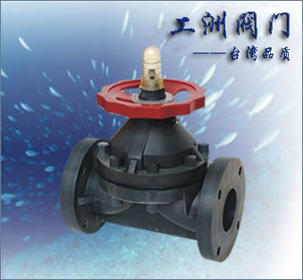

一、产品[全塑隔膜阀]的详细资料：
产品型号：G41FS-6S
产品名称：全塑隔膜阀
产品特点：G41F-6F型全氟塑料隔膜阀,G41F-6S型全氟塑料隔膜阀,塑料隔膜阀
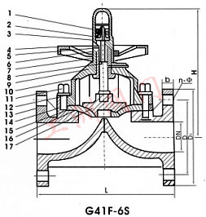
二、性能规范：
序号 | 零件名称 | 材质 | 序号 | 零件名称 | 材质
1 | 螺柱 | 不锈钢、铜 | 10 | 滚动轴承 | 单向推力轴承
2 | 指示灯 | 钢 | 11 | 螺母 | 不锈钢、铜
3 | 限位置 | 聚碳酸脂 | 12 | 螺栓 | 不锈钢、铜
4 | 手轮 | ABS ABS | 13 | 阀体 | RPP ABS PVDF RPP ASB PVDF
5 | 压紧螺母 | 不锈钢、RPP | 14 | 垫膜 | 橡胶
6 | 衬环 | PP | 15 | 隔膜片 | F46 PVDF F46 PVDF
7 | 螺母 | 铸铁、钢、铜 | 16 | 铸 | 钢、不锈钢
8 | 阀杆 | 不锈铜、钢 | 17 | 阀瓣 | 铸铁、不锈钢
9 | 阀盖 | RPP ABS PVDF | - | - | -
三、工洲牌G41F塑料隔膜阀外形连接尺寸及重量：
公称通径  DN（mm） | 尺寸（mm） |  |  |  |  |  |  |  | 工作压力（Mpa） |  |  |  | 工作温度（℃） |  |  |  | 质量（㎏）
公称通径  DN（mm） | D1 | D | L | b | H | n | φ | RPP |  | ASB | PVDF | RPP |  | ASB | PVDF | RPP |  | ASB | PVDF
15 | 95 | 65 | 125 | 14 | 125 | 4 | 14 | 0.6 |  | 0.6 | 0.5 | 100 |  | 90 | 120 | 0.8 |  | 0.8 | 1.2
20 | 105 | 75 | 135 | 20 | 130 | 4 | 14 | 0.6 |  | 0.6 | 0.5 | 100 |  | 90 | 120 | 0.9 |  | 0.9 | 1.6
25 | 115 | 85 | 145 | 20 | 145 | 4 | 14 | 0.6 |  | 0.6 | 0.5 | 100 |  | 90 | 120 | 1.0 |  | 1.0 | 1.8
32 | 135 | 100 | 200 | 20 | 170 | 4 | 18 | 0.6 |  | 0.6 | 0.5 | 100 |  | 90 | 120 | 0.3 |  | 0.3 | 2.4
40 | 145 | 110 | 180 | 20 | 190 | 4 | 18 | 0.6 |  | 0.6 | 0.5 | 100 |  | 90 | 120 | 0.8 |  | 1.8 | 3
50 | 200 | 125 | 210 | 18 | 215 | 4 | 18 | 0.6 |  | 0.6 | 0.4 | 100 |  | 90 | 120 | 2.5 |  | 2.6 | 3.9
65 | 180 | 145 | 250 | 22 | 280 | 4 | 18 | 0.6 |  | 0.6 | 0.4 | 100 |  | 90 | 120 | 5 |  | 5.1 | 7.8
80 | 195 | 200 | 300 | 25 | 300 | 4 | 18 | 0.6 |  | 0.6 | 0.3 | 100 |  | 90 | 120 | 6.1 |  | 6.2 | 8.9
100 | 215 | 180 | 350 | 25 | 340 | 8 | 18 | 0.6 |  | 0.6 | 0.3 | 100 |  | 90 | 120 | 9.7 |  | 9.9 | 15
125 | 245 | 210 | 400 | 30 | 420 | 8 | 18 | 0.4 |  | 0.4 | 0.2 | 100 |  | 90 | 120 | 13.5 |  | 13.8 | 21
150 | 280 | 240 | 460 | 30 | 480 | 8 | 23 | 0.4 |  | 0.4 | 0.2 | 100 |  | 90 | 120 | 25 |  | 25.5 | 37
200 | 335 | 295 | 570 | 35 | 625 | 8 | 23 | 0.4 |  | 0.4 | 0.2 | 100 |  | 90 | 120 | 36.5 |  | 37.2 | 56
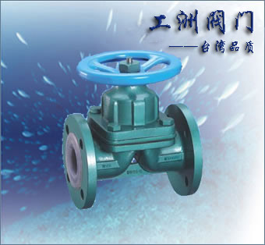

一、产品[衬胶堰式隔膜阀]的详细资料：
产品型号：G41J
产品名称：衬胶堰式隔膜阀
产品特点：G41W无衬里隔膜阀,G41J衬胶堰式隔膜阀,隔膜阀设计与制造：GB122239 结构长度：GB12221、JB1688 法兰连接尺寸：GB4216、JB78
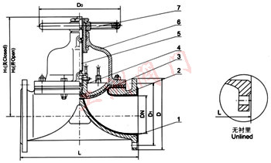
部件列表：1、阀体 2、阀体衬里 3、隔膜 4、阀瓣? 5、阀杆 6、阀盖 7、手轮
二、用途：
用途：本阀专用于控制非腐蚀性或一般腐蚀性介质，阀体内腔表面无衬里或覆有可供选择的各种橡胶，适用于不同工作温度和流体管路。
适用温度：≤85℃、≤100℃、 ≤120℃、≤150℃（按照衬里和隔膜材料）
压力等级：PN0.6、1.0、1.6
三、材料：
阀体：铸铁、球墨铸铁、碳钢、不锈钢
阀盖：铸铁、球墨铸铁、碳钢、不锈钢
衬里：无衬里、橡胶
隔膜：橡胶
阀瓣：铸铁
阀杆：碳钢、不锈钢
手轮：铸铁
四、测试：
衬里层：电火花检测
试验与检验按GB/T13297标准
公称压力：PN（Mpa）
阀体：PN×1.5
密封：PN×1.1
五、特点：
结构特点：隔膜阀是一种特殊形式的截断阀；
1、弹性密封的开闭件，确保没有内漏；
2、流线型的流道，使得压力损失小；
3、没有填料函，因此没有外漏；
4、阀体与盖被中间隔膜隔开，使得隔膜上方的阀盖，阀杆等零件不受介质侵蚀；
5、隔膜可更换，维护费用低；
6、衬里材料的多样性，可适用于各种介质，并具有良好的耐腐蚀性。
六、工洲牌G41J衬胶堰式隔膜阀主要尺寸及重量：
公称通径  DN | 公称压力  Mpa | 工作压力  Mpa | L  （mm） | D  （mm） | D1  （mm） | n-φd  （mm） | F  （mm） | H1  （mm） | H2  （mm） | D0  （mm） | 质量
15 | 1．5 | 1．0 | 125 | 95 | 65 | 4-14 | 2 | 105 | 116 | 120 | 4．5
20 | 1．5 | 1．0 | 135 | 105 | 75 | 4-14 | 2 | 117 | 128 | 120 | 4．5
25 | 1．5 | 1．0 | 145 | 115 | 85 | 4-14 | 2 | 121 | 135 | 120 | 5
32 | 1．5 | 1．0 | 160 | 140 | 100 | 4-18 | 2 | 132 | 150 | 120 | 7
40 | 1．5 | 1．0 | 180 | 150 | 110 | 4-18 | 3 | 156 | 176 | 140 | 9
50 | 1．5 | 1．0 | 210 | 165 | 125 | 4-18 | 3 | 169 | 195 | 140 | 12．5
65 | 1．5 | 1．0 | 250 | 185 | 145 | 4-18 | 3 | 200 | 236 | 200 | 19
80 | 1．5 | 1．0 | 300 | 200 | 160 | 4-18 | 3 | 216 | 256 | 200 | 25．5
100 | 1．5 | 1．0 | 350 | 220 | 180 | 8-18 | 3 | 270 | 322 | 280 | 40
125 | 1．5 | 1．0 | 400 | 250 | 210 | 8-18 | 3 | 315 | 380 | 320 | 62
150 | 1．5 | 1．0 | 460 | 285 | 240 | 8-22 | 3 | 378 | 458 | 320 | 80．5
200 | 0．6 | 0．4 | 570 | 340 | 295 | 8-22 | 4 | 518 | 638 | 400 | 146
250 | 0．6 | 0．4 | 680 | 395 | 350 | 12-22 | 4 | 583 | 720 | 500 | 240
300 | 0．6 | 0．4 | 790 | 445 | 400 | 12-22 | 4 | 698 | 778 | 500 | 334
350 | 0．6 | 0．4 | 900 | 505 | 460 | 16-22 | 4 | 723 | 883 | 500 | 371
400 | 0．6 | 0．25 | 1000 | 565 | 515 | 16-26 | 4 | 868 | 1078 | 640 | 584

一、产品[气动隔膜阀工作原理}概述：
工洲牌卫生级隔膜阀是生物制药领域最值得信赖的产品，各种介质是特殊要求制作、其光滑无逢、无死角、绝对的高清洁度以及完整的质量保证体系。从而使其广泛的应用于生物制药领域及注射用水等无菌要求很高的系统，是为GMP要求而特制的。 材质316L
连接方式：卡箍或焊接
控制方式：气动
阀门材质：316L（304/316）
工业标准：ISO、DIN-1、DIN-2、ASNE、GB、ISO、BS、JIS
膜片材质：三元乙丙橡胶、聚四氟乙烯/三元乙丙橡胶
阀体结构：
使用温度：三元乙丙橡胶 130ºC 聚四氟乙烯/三元乙丙橡胶 150ºC
使用压力：三元乙丙橡胶 0～10bar 聚四氟乙烯/三元乙丙橡胶 0～10bar
特 点：气动隔膜阀工作原理可安装于任何位置，介质流向对阀门开闭不影响结构紧凑，气动隔膜阀工作原理适用于狭小的空间多种表面抛光，无死角可自动排空。
应 用：气动隔膜阀工作原理典型应用于发酵罐、配制罐、灌装机、无菌过滤机、制水设备、PW、WFI输送与分配、无菌流体输送及CIP、SIP等。气动隔膜阀工作原理广泛应用于生物制药、食品饮料、流体设备、化妆品等行业。
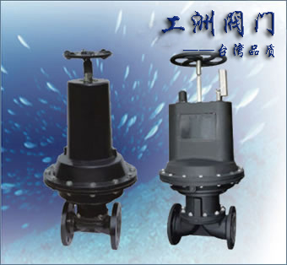

一、产品[气动隔膜阀工作原理]的详细资料：
产品名称：常开型气动隔膜阀工作原理
产品特点：设计与制造：GB122239 结构长度：GB12221、JB1688 法兰连接尺寸：GB4216、JB78 G6B41W无衬里隔膜阀,G6B41J衬胶气动隔膜阀工作原理,常开型隔膜阀
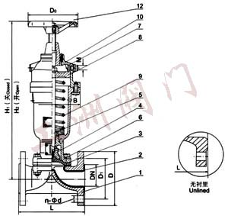
部件列表：1、阀体 2、阀体衬里 3、隔膜 4、阀瓣 5、下阀杆 6、阀盖 7、气缸 8、活塞 9、弹簧 10、气缸盖 11、上阀杆 12、手轮
二、用途：
用途：本阀专用于控制非腐蚀性或一般腐蚀性介质，阀体内腔表面无衬里或覆有可供选择的各种橡胶，适用于不同工作温度和流体管路。
适用温度：≤85℃、≤100℃、 ≤120℃、≤150℃（按照衬里和隔膜材料）
压力等级：PN0.6、1.0、1.6
三、材料：
阀体：铸铁、球墨铸铁、碳钢、不锈钢
阀盖：铸铁、球墨铸铁、碳钢、不锈钢
衬里：无衬里、橡胶
隔膜：橡胶
阀瓣：铸铁、碳钢
气缸：球墨铸铁
活塞：碳钢
阀杆：碳钢
手轮：铸铁
四、测试：
衬里层：电火花检测
试验与检验按GB/T13297标准
公称压力：PN（Mpa）
阀体：PN×1.5
密封：PN×1.1
五、工洲牌英标气动常开型隔膜阀主要尺寸及重量：
DN  mm | 公称压力  MPa | 工作压力  MPa | L  （mm） | D  （mm） | D1  （mm） | n-φd  （mm） | F  （mm） | H1  （mm） | H2  （mm） | D0  （mm） | B | 气源压力  MPa | 气源接头  in | 耗气量  cm3 | 质量
15 | 0.6 | 0.6 | 125 | 95 | 65 | 4-14 | 2 | - | - | - | - | - | - | - | -
20 | 0.6 | 0.6 | 139 | 105 | 75 | 4-14 | 2 | - | - | - | - | - | - | - | -
25 | 0.6 | 0.6 | 145 | 115 | 85 | 4-14 | 2 | 306 | 320 | 120 | 94 | 0.4 | 10×1 | 2.395×102 | 7.5
32 | 0.6 | 0.6 | 160 | 140 | 100 | 4-18 | 2 | 410 | 430 | 140 | 120 | 0.4 | 12×1.25 | 6.082×102 | 14.5
40 | 0.6 | 0.6 | 180 | 150 | 110 | 4-18 | 3 | 415 | 435 | 140 | 120 | 0.4 | 12×1.25 | 6.082×102 | 16
50 | 0.6 | 0.6 | 210 | 165 | 125 | 4-18 | 3 | 463 | 488 | 160 | 185 | 0.4 | 12×1.25 | 1.235×102 | 24.5
65 | 0.6 | 0.6 | 250 | 185 | 145 | 4-18 | 3 | 620 | 660 | 160 | 245 | 0.5 | 16×1.5 | 3.725×102 | 30
80 | 0.6 | 0.6 | 300 | 200 | 160 | 4-18 | 3 | 627 | 687 | 200 | 245 | 0.5 | 16×1.5 | 3.725×103 | 51.5
100 | 0.6 | 0.6 | 350 | 220 | 180 | 8-18 | 3 | 719 | 769 | 240 | 330 | 0.5 | 16×1.5 | 9.458×103 | 86.5
125 | 0.6 | 0.6 | 400 | 250 | 210 | 8-18 | 3 | 804 | 872 | 320 | 380 | 0.5 | 20×1.5 | 1.409×104 | 133
150 | 0.6 | 0.6 | 460 | 285 | 240 | 8-22 | 3 | 920 | 1000 | 320 | 470 | 0.5 | 20×1.5 | 2.868×104 | 196.5
200 | 0.6 | 0.4 | 570 | 340 | 295 | 8-22 | 4 | 1145 | 1265 | 400 | 470 | 0.5 | 20×1.5 | 4.619×104 | 279.5
250 | 0.6 | 0.4 | 680 | 395 | 350 | 12-22 | 4 | - | - | - | - | - | - | -
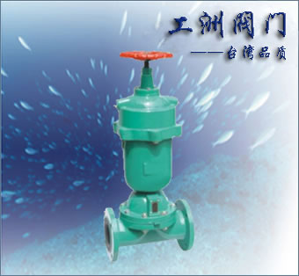

一、产品[气动隔膜阀工作原理]的详细资料：
产品名称：往复型气动隔膜阀工作原理
产品特点：设计与制造：GB122239 结构长度：GB12221、JB1688 法兰连接尺寸：GB4216、JB78 G41JW无衬里气动隔膜阀工作原理,往复型气动隔膜阀工作原理,气动隔膜阀工作原理
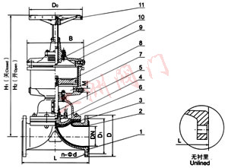
部件列表： 1、阀体 2、阀体衬里 3、隔膜 4、阀瓣 5、下阀杆 6、阀盖 7、气缸 8、活塞 9、气缸盖 10、上阀杆 11、手轮
二、用途：
用途：本阀专用于控制非腐蚀性或一般腐蚀性介质，阀体内腔表面无衬里或覆有可供选择的各种橡胶，适用于不同工作温度和流体管路。 适用温度：≤85℃、≤100℃、 ≤120℃、≤150℃（按照衬里和隔膜材料）
压力等级：PN0.6、1.0、1.6
三、材料：
阀体：铸铁、球墨铸铁、碳钢、不锈钢
阀盖：铸铁、球墨铸铁、碳钢、不锈钢
衬里：无衬里、橡胶
隔膜：橡胶
阀瓣：铸铁、碳钢
气缸：球墨铸铁
活塞：碳钢
阀杆：碳钢
手轮：铸铁
四、测试：
衬里层：电火花检测
试验与检验按GB/T13297标准
公称压力：PN（Mpa）
阀体：PN×1.5
密封：PN×1.1
五、工洲牌气动衬里隔膜阀主要尺寸及重量:
DN  mm | 公称压力  MPa | 工作压力  MPa | L  （mm） | D  （mm） | D1  （mm） | n-φd  （mm） | F  （mm） | H1  （mm） | H2  （mm） | D0  （mm） | B | 气源压力  MPa | 气源接头  in | 耗气量  cm3 | 质量
15 | 0.6  0．6 | 0.6 | 125 | 95 | 65 | 4-14 | 2 | - | - | - | - | - | - | - | -
20 | 0.6  0．6 | 0.6 | 139 | 105 | 75 | 4-14 | 2 | - | - | - | - | - | - | - | -
25 | 0.6  0．6 | 0.6 | 145 | 115 | 85 | 4-14 | 2 | 250 | 264 | 120 | 94 | 0.4 | 10×1 | 2.395×102 | 6．5
32 | 0.6  0．6 | 0.6 | 160 | 140 | 100 | 4-18 | 2 | 3025 | 328 | 140 | 120 | 0.4 | 12×1.25 | 6.082×102 | -
40 | 0.6  0．6 | 0.6 | 180 | 150 | 110 | 4-18 | 3 | 306 | 328 | 140 | 120 | 0.4 | 12×1.25 | 6.082×102 | -
50 | 0.6  0．6 | 0.6 | 210 | 165 | 125 | 4-18 | 3 | 379 | 405 | 160 | 185 | 0.4 | 12×1.25 | 1.235×102 | 25
65 | 0.6  0．6 | 0.6 | 250 | 185 | 145 | 4-18 | 3 | 467 | 502 | 240 | 245 | 0.5 | 16×1.5 | 3.725×103 | 31．5
80 | 0.6  0．6 | 0.6 | 300 | 200 | 160 | 4-18 | 3 | 483 | 523 | 240 | 245 | 0.5 | 16×1.5 | 3.725×103 | 62．5
100 | 0.6  0．6 | 0.6 | 350 | 220 | 180 | 8-18 | 3 | 565 | 617 | 280 | 330 | 0.5 | 20×1.5 | 9.458×103 | 93．5
125 | 0.6  0．6 | 0.6 | 400 | 250 | 210 | 8-18 | 3 | 664 | 732 | 320 | 380 | 0.5 | 20×1.5 | 1.409×104 | 114
150 | 0.6  0．6 | 0.6 | 460 | 285 | 240 | 8-22 | 3 | 750 | 830 | 320 | 470 | 0.5 | 20×1.5 | 2.868×104 | 164
200 | 0.6  0．6 | 0.4 | 570 | 340 | 295 | 8-22 | 4 | 930 | 1050 | 400 | 470 | 0.5 | 20×1.5 | 4.619×104 | 249
250 | 0.6  0．6 | 0.4 | 680 | 395 | 350 | 12-22 | 4 | -
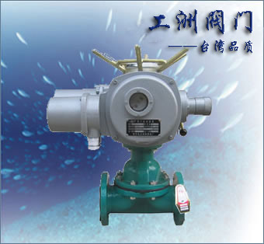

一、产品[电动隔膜阀]的详细资料：
产品名称：衬胶电动隔膜阀
产品特点：设计与制造：GB122239 结构长度：GB12221、JB1688 法兰连接尺寸：GB4216、JB78 G841W无衬里电动隔膜阀,G941J衬胶电动隔膜阀,电动隔膜阀
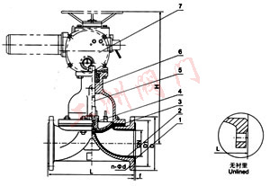
部件列表： 1、阀体 2、阀体衬里 3、隔膜 4、阀瓣 5、下阀杆 6、阀盖 7、气缸 8、活塞 9、气缸盖 10、上阀杆 11、手轮
二、用途：
用途：本阀专用于控制非腐蚀性或一般腐蚀性介质，阀体内腔表面无衬里或覆有可供选择的各种橡胶，适用于不同工作温度和流体管路。适用温度：≤85℃、≤100℃、 ≤120℃、≤150℃（按照衬里和隔膜材料）
压力等级：PN0.6、1.0、1.6
三、材料：
阀体：铸铁、球墨铸铁、碳钢、不锈钢
阀盖：铸铁、球墨铸铁、碳钢、不锈钢
衬里：无衬里、橡胶
隔膜：橡胶
阀瓣：铸铁、碳钢
阀杆：碳钢
电动装置：组合件
四、测试：
衬里层：电火花检测
试验与检验按GB/T13297标准
公称压力：PN（Mpa）阀体：PN×1.5
密封：PN×1.1
五、工洲牌电动衬氟隔膜阀主要尺寸及重量:
DN  mm | 公称压力  MPa | 工作压力  MPa | L  （mm） | D  （mm） | D1  （mm） | n-φd  （mm） | f  （mm） | h  （mm） | 型号 | 输出力矩 | 启闭时间 | 质量
15 | 0.6 | 0.6 | 125 | 95 | 65 | 4-14 | 2 | - | - | - | - | -
20 | 0.6 | 0.6 | 135 | 105 | 75 | 4-14 | 2 | - | - | - | - | -
25 | 0.6 | 0.6 | 145 | 115 | 85 | 4-14 | 2 | 4445 | Z5-18/16 | 50 | 17 | 40
32 | 0.6 | 0.6 | 160 | 140 | 100 | 4-18 | 2 | 457 | Z5-18/16 | 50 | 20 | 42
40 | 0.6 | 0.6 | 180 | 150 | 110 | 4-18 | 3 | 466 | Z5-18/16 | 50 | 14 | 45
50 | 0.6 | 0.6 | 210 | 165 | 125 | 4-18 | 3 | 480 | Z10-18/16 | 50 | 20 | 50
65 | 0.6 | 0.6 | 250 | 185 | 145 | 4-18 | 3 | 517 | Z10-18/16 | 150 | 28 | 60
80 | 0.6 | 0.6 | 300 | 200 | 160 | 4-18 | 3 | 539 | Z10-36/25 | 100 | 16 | 70
100 | 0.6 | 0.6 | 350 | 220 | 180 | 8-18 | 3 | 576 | Z10-36/25 | 100 | 17 | 80
125 | 0.6 | 0.6 | 400 | 250 | 210 | 8-18 | 3 | 634 | Z15-18/25 | 150 | 32 | 104
150 | 0.6 | 0.6 | 460 | 285 | 240 | 8-22 | 3 | 660 | Z15-18/25 | 150 | 53 | 125
200 | 0.6 | 0.4 | 570 | 340 | 295 | 8-22 | 4 | 860 | Z20-18/25 | 200 | 53 | 180
250 | 0.6 | 0.4 | 680 | 395 | 350 | 12-22 | 4 | - | Z20-18/25 | 200 | 53 | 280
300 | 0.6 | 0.4 | 790 | 445 | 400 | 12-22 | 4 | 1003 | Z20-18/25 | 300 | 45 | 434
350 | 0.6 | 0.4 | 900 | 505 | 460 | 16-22 | 4 | - | ZD30-36a | 300 | 45 | -
400 | 0.6 | 0.4 | 1000 | 565 | 515 | 16-25 | 4 | - | - | - | - | -
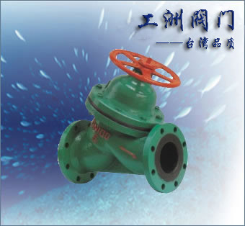

一、产品[衬胶隔膜阀]的详细资料：
产品名称： 直流式衬胶隔膜阀
产品特点：设计与制造：GB122239 结构长度：GB12221、JB1688 法兰连接尺寸：GB4216、JB78 G45J直流式衬胶隔膜阀,直流式隔膜阀,衬胶隔膜阀
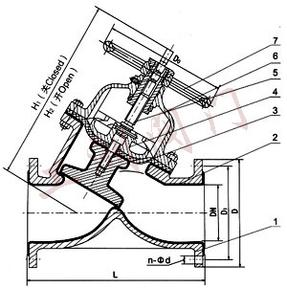
部件列表： 1、阀体 2、阀体衬里 3、隔膜 4、阀瓣 5、阀杆 6、阀盖 7、手轮
二、用途：
本阀专用于控制非腐蚀性或一般腐蚀性介质，阀体内腔表面无衬里或覆有可供选择的各种橡胶，适用于不同工作温度和流体管路。
适用温度：≤85℃、≤100℃、 ≤120℃（按照衬里和隔膜材料）
压力等级：PN0.6、1.0、1.6
三、材料：
阀体：铸铁、球墨铸铁、碳钢、不锈钢
阀盖：铸铁、球墨铸铁、碳钢、不锈钢
衬里：无衬里、橡胶
隔膜：橡胶
阀瓣：铸铁、碳钢
阀杆：碳钢、不锈钢手轮：铸铁
四、测试：
衬里层：电火花检测
试验与检验按GB/T13297标准
公称压力：PN（Mpa）
阀体：PN×1.5
密封：PN×1.1
六、结构特点：
隔膜阀是一种特殊形式的截止阀；
1、弹性密封的开闭件，确保没有内漏；
2、流线型的流道，使得压力损失小；
3、没有填料函，因此没有外漏；
4、阀体与盖被中间隔膜隔开，使得隔膜上方的阀盖，阀杆零件不受介质侵蚀；
5、隔膜可更换，维护费用低；
6、衬里材料的多样性，可适用于各种介质，并具有良好的耐腐蚀性。
七、工洲牌衬胶直流式隔膜阀主要尺寸及重量：
DN  mm | 公称压力  MPa | 工作压力  MPa | L  （mm） | D  （mm） | D1  （mm） | n-φd  （mm） | F  （mm） | H1  （mm） | H2  （mm） | D0  （mm） | 质量
25 | 0.6 | 0.6 | 145 | 115 | 85 | 4-14 | 2 | 178 | 190 | 120 | -
32 | 0.6 | 0.6 | 160 | 140 | 100 | 4-18 | 2 | 196 | 217 | 140 | -
40 | 0.6 | 0.6 | 180 | 150 | 110 | 4-18 | 3 | 196 | 217 | 140 | 14
50 | 0.6 | 0.6 | 210 | 165 | 125 | 4-18 | 3 | 219 | 240 | 200 | 20
65 | 0.6 | 0.6 | 250 | 185 | 145 | 4-18 | 3 | 264 | 272 | 200 | 29
80 | 0.6 | 0.6 | 300 | 200 | 160 | 4-18 | 3 | 285 | 315 | 280 | 42
100 | 0.6 | 0.6 | 350 | 220 | 180 | 8-18 | 3 | 352 | 383 | 320 | 61
125 | 0.6 | 0.6 | 400 | 250 | 210 | 8-18 | 3 | 470 | 515 | 320 | 79．5
150 | 0.6 | 0．4 | 460 | 285 | 240 | 8-22 | 3 | 508 | 554 | 400 | 150
200 | 0.6 | 0．4 | 570 | 340 | 295 | 8-22 | 4 | 602 | 660 | 500 | 236．5
250 | 0.6 | 0．4 | 680 | 395 | 350 | 12-22 | 4 | 708 | 786 | 500 | -
300 | 0.6 | 0．4 | 790 | 445 | 400 | 12-22 | 4
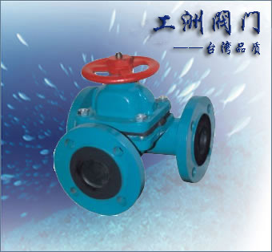

一、产品[隔膜阀]的详细资料：
产品型号：G49J
产品名称：三通隔膜阀
产品特点：G49W无衬里隔膜阀,G49J衬胶三通隔膜阀,三通隔膜阀设计与制造：GB122239 结构长度：GB12221、JB1688 法兰连接尺寸：GB4216、JB78
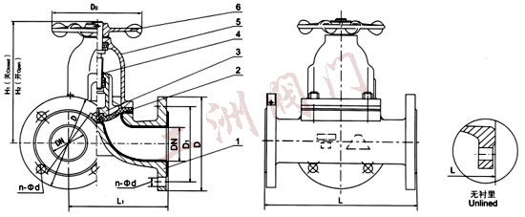
部件列表：1、阀体 2、隔膜 3、阀瓣 4、阀杆 5、阀盖 6、手轮
二、用途：
用途：本阀专用于控制非腐蚀性或一般腐蚀性介质，阀体内腔表面无衬里或覆有可供选择的各种橡胶，适用于不同工作温度和流体管路。
适用温度：≤85℃、≤100℃、 ≤120℃、≤150℃（按照衬里和隔膜材料）
压力等级：PN1.0
三、材料：
阀体：铸铁、球墨铸铁、碳钢、不锈钢
阀盖：铸铁、球墨铸铁、碳钢、不锈钢
衬里：无衬里、橡胶
隔膜：橡胶
阀瓣：铸铁
阀杆：碳钢、不锈钢
手轮：铸铁
四、测试：
衬里层：电火花检测
试验与检验按GB/T13297标准
公称压力：PN（Mpa）
阀体：PN×1.5
密封：PN×1.1
五、结构特点：
隔膜阀是一种特殊形式的截止阀；
1、弹性密封的开闭件，确保没有内漏；
2、流线型的流道，使得压力损失小；
3、没有填料函，因此没有外漏；
4、阀体与盖被中间隔膜隔开，使得隔膜上方的阀盖，阀杆零件不受介质侵蚀；
5、隔膜可更换，维护费用低；
6、衬里材料的多样性，可适用于各种介质，并具有良好的耐腐蚀性。
六、工洲牌G49J三通隔膜阀主要尺寸及重量：
DN  mm | 公称压力  MPa | 工作压力  MPa | L  （mm） | D  （mm） | D1  （mm） | n-φd  （mm） | F  （mm） | H1  （mm） | H2  （mm） | D0  （mm） | 质量
25 | 1．0 | 1．0 | 160 | 96 | 115 | 85 | 4-14 | 108 | 120 | 66 | 5．5
32 | 1．0 | 1．0 | 180 | 118 | 135 | 100 | 4-18 | 138 | 157 | 96 | 8．5
40 | 1．0 | 1．0 | 200 | 135 | 145 | 110 | 4-18 | 147 | 167 | 96 | 12．5
50 | 1．0 | 1．0 | 230 | 150 | 160 | 125 | 4-18 | 167 | 192 | 96 | 17
65 | 1．0 | 1．0 | 290 | 182 | 180 | 145 | 4-18 | 194 | 229 | 165 | 24．5
80 | 1．0 | 1．0 | 310 | 210 | 195 | 160 | 4-18 | 212 | 252 | 230 | 33．5
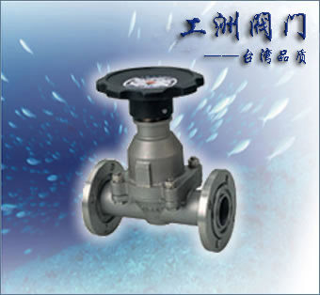

一、产品[高真空隔膜阀]的详细资料：
产品型号：GM
产品名称：高真空隔膜阀
产品特点：设计与制造：GB122239 结构长度：GB12221、JB1688 法兰连接尺寸：GB4216、JB78 GM高真空隔膜阀,真空隔膜阀,隔膜阀
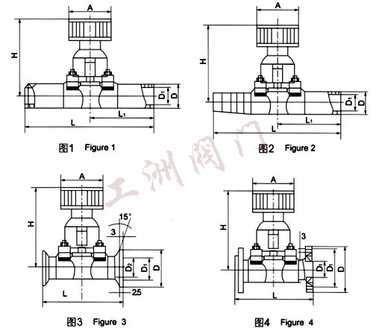
二、用途：
本阀是真空系统中，供切断或接通气流之用。基中，连接管焊接式更溴化锂制冷设备中的理想配件。
适用温度：NBR -25~100℃ FKM? -30~150℃
适用介质：空气及非腐蚀性气体
适用范围：105~1.3×10-4
漏率：6.7×10-4
三、材料：
阀体：碳钢、不锈钢
隔膜：丁晴橡胶、氟橡胶
阀杆：不锈钢
四、测试：
衬里层：电火花检测
试验与检验按GB/T13297标准
公称压力：PN（Mpa）
阀体：PN×1.5
密封：PN×1.1
五、I型连接管焊接（图1）：
型号 | DN | D | H | A | L | L1
GM-10C-H（I） | 10 | 19 | 80 | 55 | 240 | 120
GM-25C-H（I） | 25 | 32 | 105 | 80 | 240 | 120
GM-40C-H | 40 | 45 | 133 | 100 | 240 | 120
GM-50C-H | 50 | 57 | 157 | 100 | 240 | 120
GM-10D-H（I） | 10 | 19 | 77．5 | 50 | 150 | 150
GM-25D-H（I） | 25 | 32 | 105 | 60 | 75 | 75
六、II型连接管焊接（图2）：
型号 | DN | D | H | A | L | L1
GM-10C-H（II） | 10 | 19 | 80 | 55 | 195 | 120
GM-25C-H（II） | 25 | 32 | 105 | 80 | 236 | 120
GM-10D-H（II） | 10 | 19 | 77．5 | 50 | 150 | 75
GM-25D-H（II） | 25 | 32 | 105 | 66 | 175 | 75
七、III型连接管焊接（图3）：
型号 | DN | D | H | A | L | L1
GM-10C-KF | 10 | 30 | 12．2 | 80 | 55 | 75
GM-25C-KF | 25 | 40 | 26．2 | 105 | 80 | 120
GM-40C-KF | 40 | 50 | 41．2 | 133 | 100 | 120
八、IIII型连接管焊接（图4）：
型号 | DN | D | H | A | L | L1 | n-φc
GM-10C | 10 | 46 | 36 | 80 | 55 | 75 | 4-φ6
GM-25C | 25 | 70 | 55 | 105 | 80 | 120 | 4-φ7
GM-40C | 40 | 100 | 80 | 133 | 100 | 150 | 4-φ9
GM-50C | 50 | 110 | 90 | 157 | 100 | 180 | 4-φ9
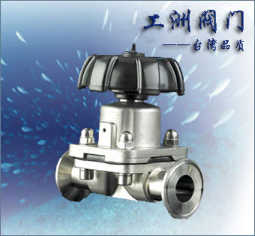

一、产品[隔膜阀]的详细资料：
产品名称：药用卫生级隔膜阀
产品特点：工业标准：ISO、DIN、IDF 药用卫生级隔膜阀,药用隔膜阀,隔膜阀
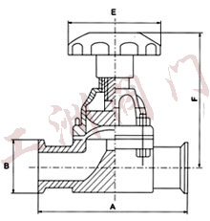
部件列表：1、阀体 2、隔膜 3、阀瓣 4、阀杆 5、阀盖 6、手轮
二、用途：
本阀隔膜采用进口加强硅橡胶，阀体经高速精加工抛光处理，光洁度达到Ra0.2um，绝对无菌、无孔角、广泛应用于生物、制药、电子等无菌要求很高的系统。
适用温度：≤150℃
压力等级：PN(MPa) 1.0
三、材料：
阀体：SUS316L无铁合金
隔膜：硅橡胶
四、测试：
衬里层：电火花检测
试验与检验按GB/T 13927标准
公称压力：PN(MPa)
阀体：PN×1.5
密封：PN×1.1
五、I型连接管焊接（图1）：
公称通径 DN | 公称压力  MPa | A  mm | B  mm | E  mm | F  mm
15 | 1.0 | 108 | 34 | 80 | 89/99
20 | 1.0 | 118 | 50.5 | 80 | 91/102
25 | 1.0 | 127 | 50.5 | 80 | 110/123
32 | 1.0 | 146 | 50.5 | 80 | 129/138
40 | 1.0 | 159 | 50.5 | 120 | 139/159
50 | 1.0 | 191 | 64 | 120 | 159/186
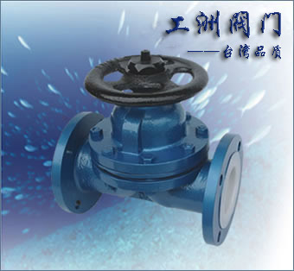

一、产品[隔膜阀]的详细资料：
产品型号：EG41W
产品名称：无衬里隔膜阀
产品特点：设计与制造：BS5156 结构长度：5156 法兰连接尺寸：BS4504、DIN2532、JIS B2212、ANSI B16.1、ISO2004 EG41W无衬里隔膜阀,EG41J衬胶堰式隔膜阀,堰式隔膜阀
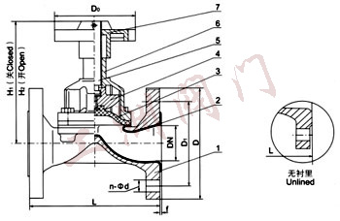
部件列表：1.阀体 2.阀体衬里 3.隔膜 4.阀瓣 5.阀杆 6.阀盖 7.手轮
二、用途：
本阀专用于控制非腐蚀性或一般腐蚀性介质，阀体内腔表面无衬里或覆有可供选择的各种橡胶、适用于不同工作温度和液体管路。
适用温度：≤85℃、≤100℃、≤120℃、≤150℃
压力等级：PN(MPa) 0.6 1.0 1.6
三、材料：
阀体：铸铁、球墨铸铁、碳钢、不锈钢
阀盖：铸铁、球墨铸铁、碳钢、不锈钢
衬里：无衬里、橡胶
隔膜：橡胶
阀瓣：铸铁
阀杆：碳钢、不锈钢
手轮：铸铁
四、测试：
衬里层：电火花检测
试验与检验按BS6755标准
公称压力：PN(MPa)
阀体：PN×1.5 密封：PN×1.1
五、结构特点：
隔膜阀是一种特殊形式的截断阀： 1、弹性密封的开闭件，确保没有内漏；
2、流线型的流道，使得压力损失小；
3、没有填料函，因此没有外漏；
4、阀体与盖被中间隔膜隔开，使得隔膜上方的阀盖，阀杆等零件不受介质侵蚀;
5、隔膜可更换，维护费用低；
6、衬里材料的多样性，可适用于各种介质，并具有强度高、耐腐蚀性能好的特点。
六、工洲牌EG41W无衬里隔膜阀主要连接尺寸：
公称通径  DN | 公称压力  MPa | 工作压力  MPa | L  mm | D  mm | D1  mm | n-Фd  mm | f  mm | H1  mm | H2  mm | D0  mm | 质量  Kg/kilos
15 | 1.6 | 1.6 | 108 | 95 | 65 | 4-14 | 2 | 90 | 99 | 66 | 2
20 | 1.6 | 1.6 | 117 | 105 | 75 | 4-14 | 2 | 93 | 103 | 66 | 3
25 | 1.6 | 1.6 | 127 | 115 | 85 | 4-14 | 2 | 100 | 112 | 66 | 4
32 | 1.6 | 1.6 | 146 | 140 | 100 | 4-18 | 2 | 127 | 144 | 96 | 6.5
40 | 1.6 | 1.6 | 159 | 150 | 110 | 4-18 | 2 | 136 | 56 | 96 | 7.5
50 | 1.6 | 1.6 | 190 | 165 | 125 | 4-18 | 2 | 151 | 177 | 96 | 10
65 | 1.0 | 1.0 | 216 | 185 | 145 | 4-18 | 2 | 183 | 213 | 165 | 16
80 | 1.0 | 1.0 | 254 | 200 | 160 | 8-18 | 2 | 190 | 230 | 230 | 23.5
100 | 1.0 | 1.0 | 305 | 220 | 180 | 8-18 | 2 | 242 | 285 | 280 | 34
125 | 1.0 | 1.0 | 356 | 250 | 210 | 8-18 | 3 | 285 | 648 | 280 | 44
150 | 1.0 | 1.0 | 406 | 285 | 240 | 8-22 | 3 | 353 | 431 | 368 | 67.5
200 | 1.0 | 0.6 | 521 | 340 | 295 | 8-22 | 3 | 445 | 537 | 483 | 141.5
250 | 1.0 | 0.6 | 635 | 395 | 350 | 12-22 | 5 | 598 | 734 | 500 | 229
300 | 1.0 | 0.4 | 749 | 445 | 400 | 12-22 | 5 | 698 | 778 | 560 | 321
350 | 1.0 | 0.4 | 787 | 505 | 460 | 16-22 | 5 | 723 | 883 | 560 | 360
400 | 1.0 | 0.25 | 914 | 565 | 515 | 16-26 | 5 | 868 | 1078 | 640 | 584
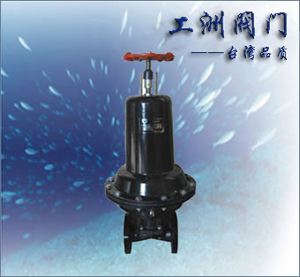

一、产品[气动隔膜阀工作原理]的详细资料：
产品型号：EG6K41J
产品名称：常开型气动隔膜阀工作原理
产品特点：EG6K41J衬胶气动隔膜阀工作原理,常开型气动隔膜阀工作原理设计与制造：BS5156 结构长度：BS5156 法兰连接尺寸：BS4504、DIN2532、JIS B2212、ANSI B16.1、ISO2004
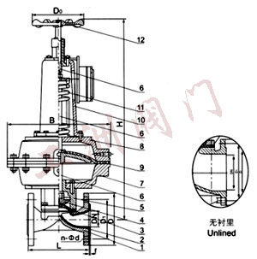
部件列表：1．阀体 2．阀体衬里 3．隔膜 4．阀瓣 5．下阀杆 6．阀盖 7．气缸 8．气动薄膜 9．弹簧 10．气缸盖
11．上阀杆 12．手轮
二、用途：
本阀专用于控制非腐蚀性或一般腐蚀性介质，阀体内腔表面无衬里或覆有可供选择的各种橡胶、适用于不同工作温度和液体管路。
适用温度：≤85℃、≤100℃、≤120℃、≤150℃(按照衬里和隔膜材料)
压力等级：PN(MPa) 0.6 1.0 1.6
三、材料：
阀体：铸铁、球墨铸铁、碳钢、不锈钢
阀盖：铸铁、球墨铸铁、碳钢、不锈钢
衬里：无衬里、橡胶
隔膜：橡胶
阀瓣：铸铁
气缸：铝合金、碳钢
气动薄膜：橡胶
阀杆：碳钢、不锈钢手轮：铸铁
四、测试：
衬里层：电火花检测
试验与检验按BS6755标准
公称压力：PN(MPa)
阀体：PN×1.5
密封：PN×1.1
五、工洲牌EG6K41J常开气动隔膜阀工作原理主要连接尺寸：
DN | 公称压力  MPa | 工作压力  MPa | L  mm | D  mm | D1  mm | n-Фd  mm | f  mm | H  mm | D0  mm | B  mm | 代号  ES | 气源压力  MPa | 气源接头  MPa | 耗气量  cm3 | 质量  Kg/kilos
15 | 1.6 | 1.6 | 108 | 95 | 65 | 4-13.5 | 2
20 | 1.6 | 1.6 | 117 | 105 | 75 | 4-13.5 | 2 | 343 | 140 | 168 | 68 | 0.3 | 1/8 | 163.87 | 6.3
25 | 1.6 | 1.6 | 127 | 115 | 85 | 4-13.5 | 2 | 345 | 140 | 168 | 68 | 0.3~0.4 | 1/8 | 196.65 | 7.3
32 | 1.6 | 1.6 | 146 | 140 | 100 | 4-17.5 | 2 | 363 | 140 | 260 | 68 | 0.3~0.4 | 1/8 | 229.4 | 8.3
40 | 1.6 | 1.6 | 159 | 150 | 110 | 4-17.5 | 2 | 430 | 140 | 260 | 69 | 0.3~0.4 | 1/4 | 1458.7 | 14.3
50 | 1.6 | 1.6 | 190 | 165 | 125 | 4-17.5 | 2 | 575 | 140 | 260 | 70 | 0.3~0.4 | 1/4 | 3162.7 | 256
65 | 1.0 | 1.0 | 216 | 185 | 145 | 4-17.5 | 2 | 588 | 140 | 260 | 70 | 0.3~0.4 | 1/4 | 3243 | 30.8
80 | 1.0 | 1.0 | 254 | 200 | 160 | 8-17.5 | 2 | 769 | 165 | 425 | 71 | 0.4~0.5 | 3/8 | 6636.8 | 64.9
100 | 1.0 | 1.0 | 305 | 220 | 180 | 8-17.5 | 2 | 816 | 280 | 425 | 71 | 0.4~0.5 | 3/8 | 6948 | 70.3
125 | 1.0 | 1.0 | 356 | 250 | 210 | 8-17.5 | 3 | 820 | 280 | 425 | 71 | 0.4~0.5 | 3/8 | 7374.2 | 80.7
150 | 1.0 | 1.0 | 406 | 285 | 240 | 8-22 | 3 | 920 | 280 | 549 | 72 | 0.5 | 3/8 | 10652 | 131.2
200 | 0.6 | 0.6 | 521 | 340 | 295 | 8-22 | 3 | 1010 | 280 | 549 | 72 | 0.6 | 3/8 | 16715 | 212
250 | 0.6 | 0.6 | 635 | 395 | 350 | 12-22 | 5
注：1. 气动隔膜阀工作原理门尚可附装反馈信号、限位器或定位器，以适应自控、程控或调节流量的需要。 2. 气动阀门的反馈信号采用无触点传感技术。
3. 采用薄膜式气缸替代活塞式气缸，排除了活塞易损漏而导致无法启闭阀门的弊端。
4. 当气源发生故障时，可操作手轮使阀门开启。
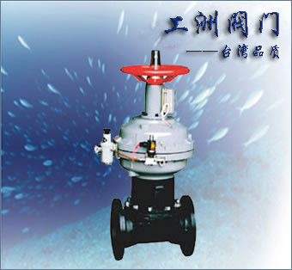

一、产品[气动隔膜阀工作原理]的详细资料：
产品名称：带手动往复型气动隔膜阀工作原理
产品特点：EG641W无衬里气动隔膜阀工作原理,EG641J衬胶气动隔膜阀工作原理,带手动往复型气动隔膜阀工作原理
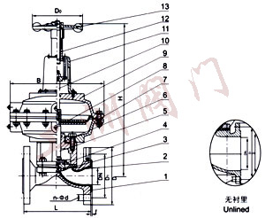
部件列表：1．阀体 2．阀体衬里 3．隔膜 4．阀瓣 5．下阀杆 6．阀盖 7．气缸 8．气动薄膜 9． 气缸盖 10．中阀杆 11．弹簧盖 12．上阀杆 13．手轮
二、用途：
本阀专用于控制非腐蚀性或一般腐蚀性介质，阀体内腔表面无衬里或覆有可供选择的各种橡胶、适用于不同工作温度和液体管路。
适用温度：≤85℃、≤100℃、≤120℃、≤150℃(按照衬里和隔膜材料)
压力等级：PN(MPa) 0.6 1.0 1.6
三、材料：
阀体：铸铁、球墨铸铁、碳钢、不锈钢
阀盖：铸铁、球墨铸铁、碳钢、不锈钢
衬里：无衬里、橡胶
隔膜：橡胶
阀瓣：铸铁
气缸：铝合金、碳钢
气动薄膜：橡胶
阀杆：碳钢、不锈钢 手轮：铸铁
四、测试：
衬里层：电火花检测
试验与检验按BS6755标准
公称压力：PN(MPa)
阀体：PN×1.5
密封：PN×1.1
五、工洲牌EG641J衬胶气动隔膜阀工作原理主要连接尺寸：
DN | 公称压力  MPa | 工作压力  MPa | L  mm | D  mm | D1  mm | n-Фd  mm | f  mm | H  mm | D0  mm | B  mm | 代号  ES | 气源压力  MPa | 气源接头  MPa | 耗气量  cm3 | 质量  Kg/kilos
15 | 1.6 | 1.6 | 108 | 95 | 65 | - | 2 | - | - | - | - | - | - | - | -
20 | 1.6 | 1.6 | 117 | 105 | 75 | 4-13.5 | 2 | 343 | 140 | 168 | 54 | 0.3 | 1/8 | 163.87 | 5.6
25 | 1.6 | 1.6 | 127 | 115 | 85 | 4-13.5 | 2 | 345 | 140 | 168 | 54 | 0.3~0.4 | 1/8 | 196.65 | 6.8
32 | 1.6 | 1.6 | 146 | 140 | 100 | 4-17.5 | 2 | 363 | 140 | 260 | 55 | 0.3~0.4 | 1/8 | 229.4 | 7.7
40 | 1.6 | 1.6 | 159 | 150 | 110 | 4-17.5 | 2 | 430 | 140 | 260 | 55 | 0.3~0.4 | 1/4 | 1458.7 | 13.9
50 | 1.6 | 1.6 | 190 | 165 | 125 | 4-17.5 | 2 | 575 | 140 | 260 | 55 | 0.3~0.4 | 1/4 | 3162.7 | 24.5
65 | 1.0 | 1.0 | 216 | 185 | 145 | 4-17.5 | 2 | 588 | 140 | 260 | 55 | 0.3~0.4 | 1/4 | 3243 | 29
80 | 1.0 | 1.0 | 254 | 200 | 160 | 8-17.5 | 2 | 769 | 165 | 425 | 56 | 0.4~0.5 | 3/8 | 6636.8 | 63
100 | 1.0 | 1.0 | 305 | 220 | 180 | 8-17.5 | 2 | 816 | 280 | 425 | 57 | 0.4~0.5 | 3/8 | 6948 | 66
125 | 1.0 | 1.0 | 356 | 250 | 210 | 8-17.5 | 3 | 820 | 280 | 425 | 57 | 0.4~0.5 | 3/8 | 7374.2 | 75
150 | 1.0 | 1.0 | 406 | 285 | 240 | 8-22 | 3 | 920 | 280 | 549 | 58 | 0.5 | 3/8 | 10652 | 125
200 | 0.6 | 0.6 | 521 | 340 | 295 | 8-22 | 3 | 1010 | 280 | 549 | 58 | 0.6 | 3/8 | 16715 | 206
250 | 0.6 | 0.6 | 635 | 395 | 350 | - | 5 | - | - | - | - | - | - | - | -
注：1. 气动隔膜阀工作原理门尚可附装反馈信号、限位器或定位器，以适应自控、程控或调节流量的需要。
2. 气动阀门的反馈信号采用无触点传感技术。
3. 采用薄膜式气缸替代活塞式气缸，排除了活塞易损漏而导致无法启闭阀门的弊端。
4. 当气源发生故障时，可操作手轮使阀门开启。
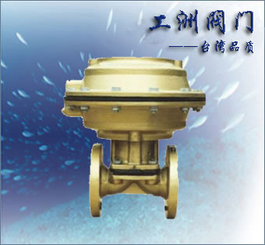

一、产品[无带手操往复型气动隔膜阀工作原理]的详细资料：
产品名称：气动隔膜阀工作原理
产品特点：设计与制造：BS5156 结构长度：BS5156 法兰连接尺寸：BS4504、DIN2532、JIS B2212、ANSI B16.1、ISO2004 EG641W无衬里气动隔膜阀工作原理,EG641J衬胶气动隔膜阀工作原理
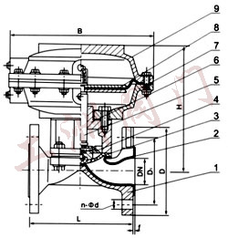
部件列表：1．阀体 2．阀体衬里 3．隔膜 4．阀瓣 5．下阀杆 6．阀盖 7．气缸 8．气动薄膜 9． 气缸盖
二、用途：
本阀专用于控制非腐蚀性或一般腐蚀性介质，阀体内腔表面无衬里或覆有可供选择的各种橡胶、适用于不同工作温度和液体管路。
适用温度：≤85℃、≤100℃、≤120℃、≤150℃(按照衬里和隔膜材料)
压力等级：PN(MPa) 0.6 1.0 1.6
三、材料：
阀体：铸铁、球墨铸铁、碳钢、不锈钢
阀盖：铸铁、球墨铸铁、碳钢、不锈钢
衬里：无衬里、橡胶
隔膜：橡胶
阀瓣：铸铁
气缸：铝合金、碳钢
气动薄膜：橡胶
阀杆：碳钢、不锈钢
四、测试：
衬里层：电火花检测
试验与检验按BS6755标准
公称压力：PN(MPa)
阀体：PN×1.5
密封：PN×1.1
五、工洲牌往复型无手操型拨动隔膜阀的外形尺寸和参考重量：
代号 | ES53 |  | ES54 |  | ES55 |  | ES56 |  | ES57 |  | ES58
B | - |  | 168 |  | 260 |  | 318 |  | 425 |  | 549
DN | H | kg | H | kg | H | kg | H | kg | H | kg | H | kg
20 | 138 | 3 | 141 | 4.5 | - | - | - | - | - | - | - | -
25 | 142 | 4 | 145 | 6 | 205 | 11 | - | - | - | - | - | -
32 | - | - | 153 | 5 | 213 | 13.5 | - | - | - | - | - | -
40 | - | - | 169 | 11 | 229 | 14 | - | - | - | - | - | -
50 | - | - | 178 | 13.5 | 238 | 17 | 258 | 20.5 | - | - | - | -
65 | - | - | - | - | 253 | 22.5 | 273 | 27.5 | - | - | - | -
80 | - | - | - | - | 266 | 28.5 | 286 | 34 | 326 | 45 | - | -
100 | - | - | - | - | 302 | 37 | 322 | 41.5 | 362 | 62 | - | -
125 | - | - | - | - | - | - | 337 | 49 | 377 | 70.5 | 401 | 121
150 | - | - | - | - | - | - | - | - | 441 | 76.5 | 471 | 122.5
200 | - | - | - | - | - | - | - | - | - | - | 544 | 207.5
六、主要参数：
DN | 公称压力  MPa | 工作压力  MPa | L  mm | D  mm | D1  mm | n-Фd  mm | f  mm | H  mm | D0  mm | B  mm | 代号  ES | 气源压力  MPa | 气源接头  MPa | 耗气量  cm3 | 质量  Kg/kilos
15 | 1.6 | 1.6 | 108 | 95 | 65 | - | 2 | - | - | - | - | - | - | - | -
20 | 1.6 | 1.6 | 117 | 105 | 75 | 4-13.5 | 2 | 136 | 140 | 168 | 54 | 0.3 | 1/8 | 163.87 | 5
25 | 1.6 | 1.6 | 127 | 115 | 85 | 4-13.5 | 2 | 144 | 140 | 168 | 54 | 0.3~0.4 | 1/8 | 196.65 | 6.2
32 | 1.6 | 1.6 | 146 | 140 | 100 | 4-17.5 | 2 | 209 | 140 | 260 | 55 | 0.3~0.4 | 1/8 | 229.4 | 7
40 | 1.6 | 1.6 | 159 | 150 | 110 | 4-17.5 | 2 | 227 | 140 | 260 | 55 | 0.3~0.4 | 1/4 | 1458.7 | 13
50 | 1.6 | 1.6 | 190 | 165 | 125 | 4-17.5 | 2 | 231 | 140 | 260 | 55 | 0.3~0.4 | 1/4 | 3162.7 | 23
65 | 1.0 | 1.0 | 216 | 185 | 145 | 4-17.5 | 2 | 252 | 140 | 260 | 55 | 0.3~0.4 | 1/4 | 3243 | 27
80 | 1.0 | 1.0 | 254 | 200 | 160 | 8-17.5 | 2 | 285 | 165 | 425 | 56 | 0.4~0.5 | 3/8 | 6636.8 | 56
100 | 1.0 | 1.0 | 305 | 220 | 180 | 8-17.5 | 2 | 360 | 280 | 425 | 57 | 0.4~0.5 | 3/8 | 6948 | 60
125 | 1.0 | 1.0 | 356 | 250 | 210 | 8-17.5 | 3 | 370 | 280 | 425 | 57 | 0.4~0.5 | 3/8 | 7374.2 | 68
150 | 1.0 | 1.0 | 406 | 285 | 240 | 8-22 | 3 | 462 | 280 | 549 | 58 | 0.5 | 3/8 | 10652 | 115
200 | 0.6 | 0.6 | 521 | 340 | 295 | 8-22 | 3 | 544 | 280 | 549 | 58 | 0.6 | 3/8 | 16715 | 196
250 | 0.6 | 0.6 | 635 | 395 | 350 | - | 5 | - | - | - | - | - | - | -
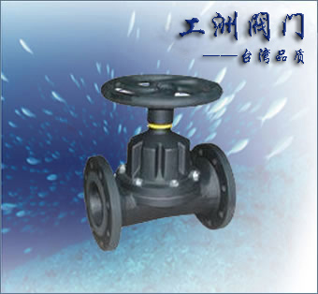

一、产品[直通式隔膜阀]的详细资料：
产品型号：EG46W
产品名称：直通式隔膜阀
产品特点：设计与制造：BS5156 结构长度：BS5156 法兰连接尺寸：BS4504、DIN2532、JIS B2212、ANSI B16.1、ISO2004 EG46W无衬里隔膜阀,EG46J衬胶直通式隔膜阀
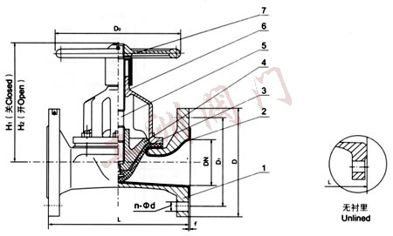
部件列表：1．阀体 2．阀体衬里 3．隔膜 4．阀瓣 5．阀杆 6．阀盖 7、手轮
二、用途：
本阀专用于控制非腐蚀性或一般腐蚀性介质，阀体内腔表面无衬里或覆有可供选择的各种橡胶、适用于不同工作温度和液体管路。
适用温度：≤85℃、≤100℃、≤120℃、≤150℃(按照衬里和隔膜材料)
压力等级：PN(MPa) 0.6 1.0 1.6
三、材料：
阀体：铸铁、球墨铸铁、碳钢、不锈钢
阀盖：铸铁、球墨铸铁、碳钢、不锈钢
衬里：无衬里、橡胶
隔膜：橡胶
阀瓣：铸铁、碳钢
阀杆：碳钢、不锈钢
手轮：铸铁
四、测试：
衬里层：电火花检测
试验与检验按BS6755标准
公称压力：PN(MPa)
阀体：PN×1.5
密封：PN×1.1
五、结构特点：
隔膜阀是一种特殊形式的截断阀：
1. 弹性密封的开闭件，确保没有内漏；
2. 流线型的流道，使得压力损失小；
3. 没有填料函，因此没有外漏；
4. 阀体与盖被中间隔膜隔开，使得隔膜上方的阀盖，阀杆等零件不受介质侵蚀;
5. 隔膜可更换，维护费用低；
6. 衬里材料的多样性，可适用于各种介质，并具有强度高、耐腐蚀性能好的特点。
六、工洲牌直通式隔膜阀主要尺寸参数：
DN | 公称压力  MPa | 工作压力  MPa | L  mm | D  mm | D1  mm | n-Фd  mm | f  mm | H1  mm | H2  mm | D0  mm | 质量  Kg/kilos
20 | 1.0 | 1.0 | 117 | 105 | 75 | 4-13.5 | 2 | 150 | 162 | - | -
25 | 1.0 | 1.0 | 127 | 115 | 85 | 4-13.5 | 2 | 150 | 162 | 120 | 3.5
32 | 1.0 | 1.0 | 146 | 140 | 100 | 4-17.5 | 2 | 152 | 180 | 120 | 5
40 | 1.0 | 1.0 | 159 | 150 | 110 | 4-17.5 | 2 | 152 | 180 | 120 | 6
50 | 1.0 | 1.0 | 190 | 165 | 125 | 4-17.5 | 2 | 163 | 198 | 120 | 8.5
65 | 1.0 | 1.0 | 216 | 185 | 145 | 4-17.5 | 2 | 205 | 227 | 230 | 16
80 | 1.0 | 1.0 | 254 | 200 | 160 | 8-17.5 | 2 | 220 | 252 | 230 | 22
100 | 1.0 | 1.0 | 305 | 220 | 180 | 8-17.5 | 2 | 262 | 300 | 280 | 32
125 | 1.0 | 0.6 | 356 | 250 | 210 | 8-17.5 | 3 | 290 | 335 | 280 | 43.5
150 | 1.0 | 0.6 | 406 | 285 | 240 | 8-22 | 3 | 368 | 427 | 368 | 65
200 | 1.0 | 0.6 | 521 | 340 | 295 | 8-22 | 3 | 410 | 470 | 483 | 112.5
250 | 1.0 | 0.4 | 635 | 395 | 350 | 12-22 | 5 | 479 | 569 | 483 | 192.5
300 | 1.0 | 0.4 | 749 | 445 | 400 | 12-22 | 5 | 550 | 650 | 560 | 296
350 | 1.0 | 0.4 | 787 | 505 | 460 | 16-22 | 5 | 550 | 650 | 560 | -
400 | 1.0 | 0.25 | 914 | 565 | 515 | 16-26 | 5 | - | - | 640
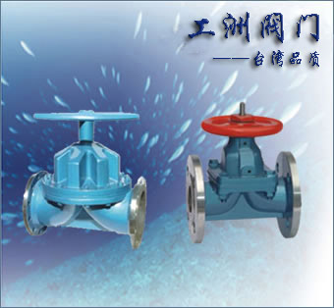

一、产品[卫生级隔膜阀]的详细资料：
产品型号：SEG41W
产品名称：卫生级隔膜阀
产品特点：设计与制造：BS5156 结构长度：BS5156 法兰连接尺寸：BS4504、DIN2532、JIS B2212、ANSI B16.1、ISO2004 卫生级隔膜阀
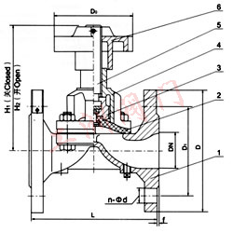
部件列表：1．阀体 2．隔膜 3．阀瓣 4．阀杆 5．阀盖 6、手轮
二、用途：
本阀专用于控制制药、饮用食类介质的各类管路或设备上作启闭及节流用。
适用温度：≤120℃、≤150℃(按照隔膜材料)
压力等级：PN(MPa) 0.6 1.0 1.6
三、材料：
阀体：不锈钢
阀盖：不锈钢
阀瓣：不锈钢
食品级隔膜：无毒橡胶
阀杆：不锈钢
手轮：铸铁、不锈钢
四、测试：
衬里层：电火花检测
试验与检验按BS6755标准
公称压力：PN(MPa)
阀体：PN×1.5
密封：PN×1.1
五、工洲牌卫生级隔膜阀主要尺寸参数：
DN | 公称压力  MPa | 工作压力  MPa | L  mm | D  mm | D1  mm | n-Фd  mm | f  mm | H1  mm | H2  mm | D0  mm | 质量  Kg/kilos
15 | 1.6 | 1.6 | 108 | 95 | 65 | 4-14 | 2 | 84 | 92 | 66 | 2
20 | 1.6 | 1.6 | 117 | 105 | 75 | 4-14 | 2 | 93 | 105 | 66 | 3
25 | 1.6 | 1.6 | 127 | 115 | 85 | 4-14 | 2 | 100 | 112 | 66 | 4
32 | 1.6 | 1.6 | 146 | 140 | 100 | 4-18 | 2 | 127 | 144 | 96 | 6.5
40 | 1.6 | 1.6 | 159 | 150 | 110 | 4-18 | 2 | 136 | 156 | 96 | 7.5
50 | 1.6 | 1.6 | 190 | 165 | 125 | 4-18 | 2 | 151 | 177 | 96 | 10.5
65 | 1.0 | 1.0 | 216 | 185 | 145 | 4-18 | 2 | 183 | 213 | 165 | 17.5
80 | 1.0 | 1.0 | 254 | 200 | 160 | 8-18 | 2 | 190 | 230 | 230 | 25.5
100 | 1.0 | 1.0 | 305 | 220 | 180 | 8-18 | 2 | 242 | 285 | 280 | 36
125 | 1.0 | 1.0 | 356 | 250 | 210 | 8-18 | 3 | 285 | 348 | 280 | 47.5
150 | 1.0 | 1.0 | 406 | 285 | 240 | 8-22 | 3 | 353 | 431 | 368 | 74
200 | 1.0 | 0.6 | 521 | 340 | 295 | 8-22 | 3 | 445 | 537 | 483 | 143
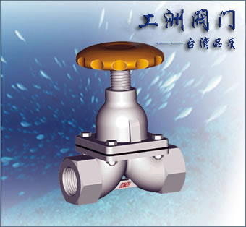

一、产品[内螺纹隔膜阀]的详细资料：
产品型号：EG11W
产品名称：内螺纹隔膜阀
产品特点：设计与制造：BS5156 结构长度：BS5156 法兰连接尺寸：BS4504、DIN2532、JIS B2212、ANSI B16.1、ISO2004 EG11W内螺纹隔膜阀
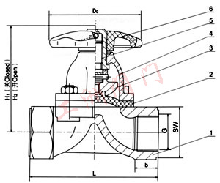
部件列表：1．阀体 2．隔膜 3．阀瓣 4．阀杆 5．阀盖 6、手轮
二、用途：
本阀专用于控制一般腐蚀性介质，可供各类管路或设备上作启闭及节流用。
适用温度：≤120℃、≤150℃(按照隔膜材料)
压力等级：PN(MPa) 0.6 1.0 1.6
三、材料：
阀体：铸铁、球墨铸铁、碳钢、不锈钢
阀盖：铸铁、球墨铸铁、碳钢、不锈钢
隔膜：橡胶
阀瓣：铸铁、不锈钢
阀杆：碳钢、不锈钢
手轮：铸铁
四、测试：
衬里层：电火花检测
试验与检验按BS6755标准
公称压力：PN(MPa)
阀体：PN×1.5
密封：PN×1.1
五、工洲牌内螺纹隔膜阀主要尺寸参数：
公称通径 |  |  | 公称压力  MPa |  | 工作压力  MPa |  | L  mm |  | SW  mm |  | b  mm |  | H1  mm |  | H2  mm |  | D0  mm |  | 质量  Kg/kilos
DN | G
8 | 1/4 | 1.6 |  | 1.6 |  | 50 |  | 20 |  | - |  | 60 |  | 66 |  | 45 |  | 0.6
10 | 3/8 |  |  |  |  | 50 |  | 24 |  | - |  | - |  | - |  | 45 |  | 0.7
15 | 1/2 |  |  |  |  | 65 |  | 38 |  | 8 |  | 84 |  | 92 |  | 50 |  | 0.8
20 | 3/4 |  |  |  |  | 85 |  | 40 |  | 12 |  | 93 |  | 103 |  | 50 |  | 1.1
25 | 1 |  |  |  |  | 110 |  | 48 |  | 18 |  | 106 |  | 120 |  | 66 |  | 1.9
32 | 1 1/4 |  |  |  |  | 120 |  | 58 |  | 18 |  | 137 |  | 156 |  | 96 |  | 3.3
40 | 1 1/2 |  |  |  |  | 140 |  | 69 |  | 18 |  | 142 |  | 163 |  | 96 |  | 4.2
50 | 2 |  |  |  |  | 165 |  | 85 |  | 20 |  | 167 |  | 192 |  | 96 |  | 5.8
65 | 2 1/2 |  |  | 1.0 |  | 203 |  | 60 |  | 20 |  | 190 |  | 225 |  | 165 |  | 9.5
80 | 3 |  |  |  |  | 254 |  | 105 |  | 32 |  | 206 |  | 246 |  | 230 |  | 16.2
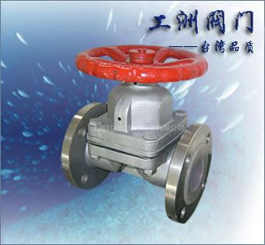

一、产品[隔膜阀]的详细资料：
产品名称：衬胶堰式隔膜阀
产品特点：设计与制造：BS5156 结构长度：BS5156 法兰连接尺寸：BS4504、DIN2532、JIS B2212、ANSI B16.1、ISO2004 AG41W无衬里隔膜阀
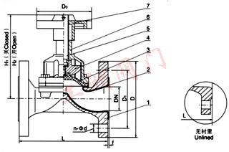
部件列表：1．阀体 2．阀体衬里 3．隔膜 4．阀瓣 5．阀杆 6．阀盖 7、手轮
二、用途：
本阀专用于控制一般腐蚀性介质，可供各类管路或设备上作启闭及节流用。
适用温度：≤85℃、≤100℃、≤120℃、≤150℃（按照衬里和隔膜材料）
压力等级：磅（Lb） 125 150
三、测试：
衬里层：电火花检测
试验与检验按API598标准
公称压力：磅（Lb）
阀体：Lb×1.5
密封：Lb×1.1
四、工洲牌不锈钢衬胶隔膜阀主要尺寸参数：
公称通径 |  |  | 公称压力 |  | L  mm |  | D  mm/in |  | D1  mm/in |  | n-Φd  in |  | F  mm
DN | NPS
15 | 1/2 | 150 |  | 108/125 |  | 89/31/2 |  | 60.5/23/8 |  | 4-5/8 |  | 2
20 | 3/4 |  |  | 117/135 |  | 98/37/8 |  | 70/23/4 |  | 4-5/8 |  | 2
25 | 1 |  |  | 127/145 |  | 108/41/4 |  | 79.5/31/8 |  | 4-5/8 |  | 2
32 | 11/4 |  |  | 146/160 |  | 117/45/8 |  | 89/31/2 |  | 4-5/8 |  | 2
40 | 11/2 |  |  | 159/180 |  | 127/5 |  | 98.5/37/8 |  | 4-5/8 |  | 2
50 | 2 |  |  | 190/210 |  | 152/6 |  | 120.5/43/4 |  | 4-3/4 |  | 2
65 | 21/2 |  |  | 216/250 |  | 178/7 |  | 139.5/51/2 |  | 4-3/4 |  | 2
80 | 3 |  |  | 254/300 |  | 190/71/2 |  | 152.5/6 |  | 4-3/4 |  | 2
100 | 4 |  |  | 305/350 |  | 229/9 |  | 1901.5/71/2 |  | 4-3/4 |  | 2
125 | 5 |  |  | 356/400 |  | 254/10 |  | 216/81/2 |  | 8-7/8 |  | 2
150 | 6 |  |  | 406/460 |  | 279/11 |  | 241.5/91/2 |  | 8-7/8 |  | 2
200 | 8 |  |  | 521/570 |  | 343/131/2 |  | 298.5/113/4 |  | 8-7/8 |  | 2
250 | 10 |  |  | 635/680 |  | 406/16 |  | 362/141/4 |  | 12-1 |  | 2
300 | 12 |  |  | 749/790 |  | 483/19 |  | 432/17 |  | 12-1 |  | 2
350 | 14 |  |  | 787/900 |  | 533/21 |  | 476/183/4 |  | 12-11/8 |  | 2
400 | 16 |  |  | 914/1000 |  | 597/231/2 |  | 540/211/4 |  | 16-11/8 |  | 2

